**上海禾工科学有限公司**

**HG2017大型行业网络平台网站**

需求规格说明书

**V1.0**

**2017年3月**

文档版本记录

|  |  |  |  |  |
| --- | --- | --- | --- | --- |
| 版本号 | 日期 | 编制人 | 审核人 | 说明 |
| V1.0 | 2017/3/2 | 何小亮 |  |  |

目录

需求规格说明书 1

1. 引言 7

1.1 编写目的 7

1.2 项目背景 7

1.3 术语与缩写解释 8

1.4 参考资料 8

2. 项目概述 8

2.1 现状分析 8

2.2 项目目标 8

2.3 假设也约束 9

3. 需求概述 9

3.1 业务综述 9

3.2 开发遵循原则 9

3.3 项目管理过程 10

3.4 平台整体架构 11

3.5 总体功能模块图 11

3.6 功能规划表 13

4. 运营中心-会员管理 17

5. 运营中心-应用服务管理 17

6. 运营中心-申述处理 17

7. 运营中心-商品强制下架 17

8. 网上商城-会员管理 17

8.1 新用户注册 19

8.1.1 个人用户注册 19

8.1.2 企业用户注册 23

8.2 企业用户注册审批 27

8.3 会员登录 30

8.4 后台用户管理 31

8.5 会员个人中心（部分需求延后） 36

8.5.1 个人中心首页 36

9. 网上商城-店铺管理 38

9.1 积分管理（需求不明） 38

9.2 客户等级（需求不明） 38

9.3 收款账号维护 38

10. 网上商城-商品管理 40

10.1 商品分类管理 41

10.2 商品规格管理 44

10.3 品牌管理 46

10.3.1 品牌维护与申请 46

10.3.2 品牌申请审核 49

10.3.3 品牌企业关联 51

10.4 商品类型管理 53

10.4.1 商品类型基本信息 53

10.4.2 商品类型规格设置 55

10.5 商品管理 57

10.5.1 产品维护 57

10.5.2 经销控制 59

10.5.3 商品设置 61

10.5.4 应用案例和使用说明 62

11. 网上商城-营销中心 64

11.1 促销规则维护 64

11.1.1 订单促销 64

11.1.2 商品促销 70

11.2 组合套装 74

11.3 优惠券管理 77

11.4 积分管理 80

12. 网上商城-下单购物 83

12.1 商品展示 84

12.2 商品详情 86

12.3 相关产品 89

12.4 购物车列表 90

12.5 确认下单 92

13. 网上商城-采购询盘 95

13.1 编写询价书 96

13.2 商品详情 98

13.3 生成订单 101

14. 网上商城-信誉评价 104

14.1 评价标准设置 105

14.2 商品评价 109

14.3 商家申述 111

14.4 曝光台管理与设置 111

14.5 用户举报 111

14.6 曝光台展示 114

15. ERP-订单管理 114

15.1 全部订单 114

15.2 待审核订单 117

15.3 待确认订单 119

15.4 待发货订单 121

15.5 已完成订单 123

15.6 已作废订单 125

16. ERP-生产管理 127

16.1 主生产计划 127

16.1.1 主生产计划管理 127

16.1.2 主生产计划报表 130

16.2 下达单派工单 132

16.3 工作中心管理（暂不做） 133

16.4 物料清单管理 135

16.5 生产工序管理 137

16.6 子生产计划管理 140

16.7 生产计划设置 142

17. ERP-售后管理 143

18. ERP-进销存模块 143

18.1 仓库管理 144

18.2 单位设置 146

18.3 库存目录管理 148

18.4 库存查询 150

18.5 入库单查询 152

18.6 出库单查询 154

18.7 调拨单查询 156

19. ERP-采购管理 157

19.1 库存备货管理 157

19.2 物料请求计划 160

19.3 采购计划管理 161

19.4 供应商管理 163

20. ERP-财务管理 165

20.1 订单付款确认 166

21. CRM-销售管理 169

21.1 地区管理 170

21.2 销售人员分配 172

21.3 客户管理 173

21.4 销售项目管理 176

21.5 销售项目处理 178

21.6 报备管理 180

22. 系统管理 183

22.1 部门管理 183

22.2 职务管理 185

22.3 用户管理 186

22.4 角色管理 189

22.5 用户角色关联 191

22.6 菜单管理 192

22.7 角色权限分配 194

# 引言

## 编写目的

通过业务调研、分析过程，与业务专家之间进行全面和深入的沟通，以明确业务项目的主要目标，然后完成《[软件需求说明书编写规范（国标）](http://www.doc88.com/p-28371928508.html)》编制完成用户需求分析报告。

该份需求报告的目的是一方面是作为项目业务分析的整体性文档说明，定义了用户角色和项目的操作内容，以及角色与操作内容的关系，规定项目的范围，什么需要做什么不需要做，具体做到什么程度，以及页面的布局和控件摆放，是项目进度计划的基准；另一方面需求规格说明书也是指导详细设计文档编写的重要依据。

本报告的主要读者是项目相关业务指导人员，设计人员，开发人员和运营人员。

## 项目背景

在整个实体经济状况一般的大背景下，企业更加迫切的需要提高自身的营销能力，同时降低营销成本。同时个人自由职业者以自身技术短期内为他人提供服务的在行业内变得更加普遍。本项目的作用是提供一个平台，在采购商与供应商之间重建信任体系，将优异的产品推向市场，同时一定程度上剔除一些信誉较差的企业。让用户更容易找到恰当且更可靠的产品，技术与服务。

## 术语与缩写解释

|  |  |  |  |
| --- | --- | --- | --- |
| 编号 | 完整术语 | 缩写 | 含义 |
| 1 | 会员团体 | 会员 | 会员的平台账号，会员有企业会员和个人会员，他们的组织由会员账号确定 |
| 2 | 责任关系 | 责任 | 团体之间的责任关系 |
| 3 | 责任身份 | 身份 | 责任关系的双边，经销责任的一边是委托方身份，一边是经销商身份 |
| 4 | 责任类型 | 责任类型 | 目前责任类型包括经销责任，服务责任，企业员工责任 |
| 5 | 经销商 | 经销商 | 经销商对委托方负有经销责任 |
| 6 | 服务商 | 服务商 | 服务商对委托方负有售后服务责任 |

## 参考资料

无

# 项目概述

## 现状分析

在需求调研阶段，根据与客户业务部门的深入沟通，了解到在企业科学仪器的业务中目前存在以下几点问题：

1. 优质的产品难于推广，营销的需求大而成本高。
2. 市场内信任关系缺乏，需要重建秩序。
3. 产品的用途和技术种类繁多，单靠厂家无法举例应用场景。
4. 在售后服务中产生的矛盾，需要一个具有技术资质第三方进行担保和裁定。
5. 产品，企业，用户的信誉度不透明。

## 项目目标

针对于目前行业的问题现状，在成功运行系统后可以解决以下问题：

1. 帮助厂家以低廉的成本推广产品。
2. 曝光信誉不良用户，净化市场。
3. 以开放的形式积累知识，提供产品使用技术。
4. 为售后服务提供担保和仲裁。
5. 透明公正的展示企业及产品的信誉。

## 假设也约束

* 系统3秒内同时操作数量不超过500人次。
* 本项目的设计与开发的进度及计划都建立在需求之上。

# 需求概述

## 业务综述

本项目按业务形态主要分为商城前端和ERP后台两部份：

其中商城前段主要以下单业务为核心，包括用户的添加和注册，商品维护，购物车管理，促销管理，评论系统，知识百科系统。另一方面前段商城还负责用户的商品，企业信息发布。

ERP后台主要包括，订单处理系统，发货管理，仓储管理，采购管理和财务管理这些常见的电商ERP功能；还提供人力资源的交易和管控，主要包括服务商管理，资质管理，企业对会员的资格授权，任务管理，任务完成后的纠纷仲裁，佣金发放等。

## 开发遵循原则

1. 先进性、成熟性

系统的设计应是合理的，应该符合我委托方现有的管理模式，并在此基础上进行适当的整合、优化。同时应有前瞻性，考虑在一定程度上适应未来业务模式调整变化的需要。

系统采用的技术架构应当符合当前信息技术发展的趋势，应是技术先进且成熟的架构，具有统一的、完整的、可扩展的应用服务架构。

1. 集成化原则

信息化建设过程中一定要考虑各个业务系统的集成问题，确保各业务管理之间流程的通畅流转以及业务数据的逻辑关联，避免信息孤岛。

1. 标准化原则

系统建设过程必须遵循国家和国际标准建立起数据元素标准、信息分类编码标准和用户视图等标准，实现严格、规范的信息化管理。

1. 实用性和易用性原则

实用性和易用性是项目建设的最重要的原则之一，根据以往的实施经验和案例分析，不管系统采用的技术多么先进，功能多么强大，如果系统不能体现实用性和易用性这个原则和特点，系统很难实施推广，项目很难成功应用！实用性体现在真正解决用户的生产、经营、办公和业务处理中的关键问题；易用性体现在功能简洁、操作使用方便，界面友好，复杂屏蔽上，系统的实用性和易用性是项目建设最重要的原则。

1. 可扩展性原则

信息化建设是一个长期过程，不可能一蹴而就，因此信息化系统应预留充分的发展空间，在保证投资的前提下便于升级、利于改进，以降低后期管理、维护成本，保证系统的健康可持续拓展。

系统充分考虑用户未来的业务需求变化，预留充足的应用接口，避免系统“推倒重来”

## 项目管理过程

项目管理过程中需要业务专家的密切配合，确保每两周至少一到两次需求文档，设计文档的审阅。在开发过程中每两周至少一到两次登陆平台，即使发现和解决问题。问题越早发现，解决问题的成本就越小。

在项目监控过程中，及时了解计划进度，计划成本与实际状况有无偏差，提高项目的成功率。

在项目管控中提供主要两个指标，进度绩效指标(SPI)告诉我们项目的进度是延误还是超前；成本绩效指标(CPI)告诉我们项目的成本是否在预算呢。

## 平台整体架构



## 总体功能模块图



运营中心结构图



商城系统功能结构图



ERP系统功能结构图



内容管理系统功能结构图

说明：

1. 系统主要分为前段的商城系统和后台ERP系统两个部分。
2. 商城系统的企业内容管理模块相对独立，计划在第一期系统上线后补充。

## 功能规划表

|  |  |  |
| --- | --- | --- |
| 客户端系统 | 用户模块 | 新用户注册 |
| 企业用户注册审核 |
| 会员登陆 |
| 后台用户管理 |
| 会员等级模块 |
| 积分管理 |
| 支付方式管理 |
| 收款方式管理 |
| 商品基本信息 | 商品分类 |
| 仪器信息 |
| 配件信息 |
| 消耗品信息 |
| 商品的数据导入及导出 |
| 供应商可卖的商品权限 |
| 采购商可买的商品权限 |
| 仪器与配件，消耗品的关系 |
| 商品的成本价，销售价，市场价的设置与约束关系 |
| 商品的发布与维护权限 |
| 促销 | 单一商品打折 |
| 组合商品打折 |
| 供应商全场打折 |
| 会员折扣 |
| 积分与购物券 |
| 促销方式是否可以同时作用于购物车中同一商品的规则与约束 |
| 下单及评论系统 | 商城首页展示内容(包括促销品，广告，以及商品的分类展示) |
| 根据后台设置的推荐、用户购买习惯，商品的用途及标签，行业类型等提供一个默认的商品展示排序算法 |
| 购物车的展示方式，是否用户需要长时间保存购物车信息 |
| 物流方式选择，自提还是送货， |
| 付款方式的选择，是全额付款，信用付款，汇票付款，还是订金付款等。付款接口选择，微信，支付宝，线下付款，还是与银行对接 |
| 收货地址管理 |
| 用户订单查看状态及操作，同一客户企业下销售经理是否可以查看及操作其他销售员的订单权限 |
| 评论包括负的打分以及对商品粘贴标签 |
| 知识管理 | 商品标签维护及设置 |
| 商品使用文库主页布局（搜索区、精品区、热搜、频道分类、每日悬赏）x |
| 文档分类及频道管理 |
| 商品使文档悬赏发布，采用，举报，及回复。 |
| 文档后台管理员管理 |

|  |  |  |
| --- | --- | --- |
| ERP系统 | 订单管理 | 订单查看，包括订单内商品明细，订单状态，物流，支付明细，以及发票，发货单 |
| 手工新建订单 |
| 订单的处理任务分配，审核，审定，备注，取消，确认，暂停、恢复和退款处理 |
| 订单的拆分与合并 |
| 订单价格监控 |
| 异常及失败订单处理 |
| 订单导出 |
| 发货管理 | 生成打印备货单 |
| 生成打印发货单 |
| 生成打印快递单 |
| 单据生成配置 |
| 发货校验 |
| 发货出库 |
| 撤销发货单 |
| 仓储管理 | 仓库基本查看及维护（主仓，备货仓，外部仓库，残次品仓） |
| 商品入库，出库，移库的计划，审核及发货 |
| 库存盘点 |
| 货位管理 |
| 物流管理 |
| 商品库存告警及通知 |
| 与物流公司接口对接 |
| 采购管理 | 供应商管理 |
| 采购计划 |
| 采购审核、付款及采购入库的单个及批量操作功能 |
| 补货提醒 |
| 采购退货 |
| 财务管理 | 开具电子发票 |
| 付款财务审核（主要针对如果有汇票付款，信用付款这些线下付款以及手工新建订单的情况） |
| 退款财务确认 |
| 账期初始化 |
| 月末结账 |
| 销售到账查询 |
| 订单收支查询 |
| 其他费用添加 |
| 应收对冲 |
| 应付对冲 |
| 销售，维修单及退款单查询 |
| 与其他财务ERP系统的数据对接 |
| 售后管理 | 退换货申请 |
| 退换货申请处理 |
| 质检及残次品入库 |
| 维修服务入驻申请及审批 |
| 维修保养单申请 |
| 维修保养任务明细清单管理 |
| 维修保养任务派发 |
| 任务完成后校验及调停 |
| 担保方付款 |
| 维修单查询 |

# 运营中心

运营中心主要给平台运营人员管理入驻的商家和客户，设置平台功能和收费标准。另外运营方可以无条件强制下架不符合国家法律法规的商品，以及对平台使用者之间无法调节的冲突进行仲裁。



## 会员管理

提供平台运营人员在系统后台管理会员账号的功能。

* 页面原型

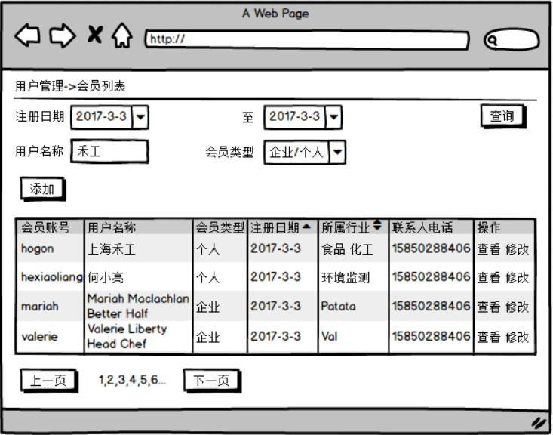

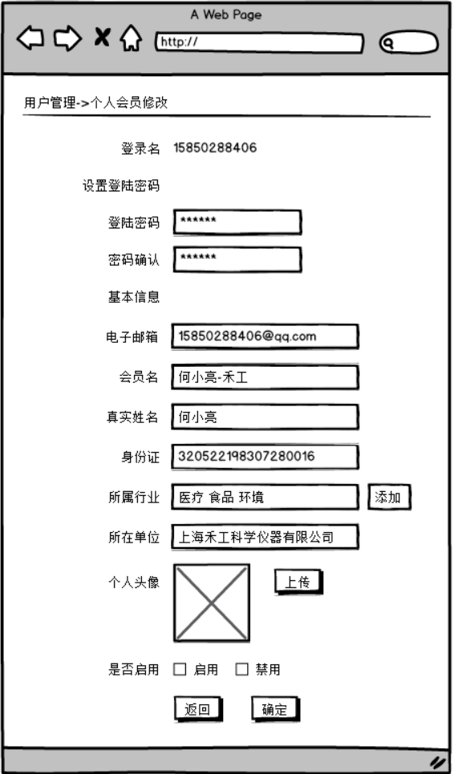

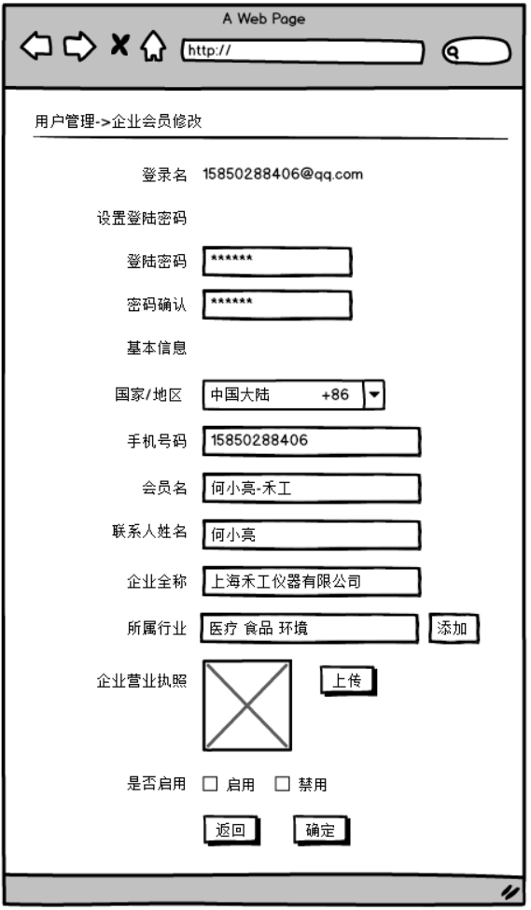

* 业务描述

平台运营人员在系统后台添加，修改用户，禁用启用会员。

* 操作人角色

平台运营人员

* 权限说明

只有关联了拥有用户管理模块查看，修改权限的运营中心后台操作员才可以使用。

* 按钮操作说明

1. 查询：管理员通过注册日期，用户名（企业会员显示企业名称，个人会员显示用户姓名）和用户类型筛选用户。
2. 添加：后台添加用户，如果添加的是企业用户，不需要审批。
3. 修改：维护用户。
4. 确定：保存会员资料到数据库。

## 企业用户注册审批

刚注册的企业用户

* 页面原型

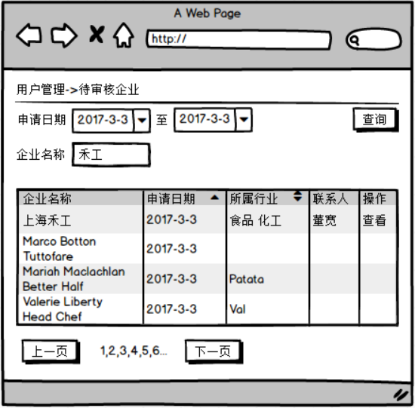

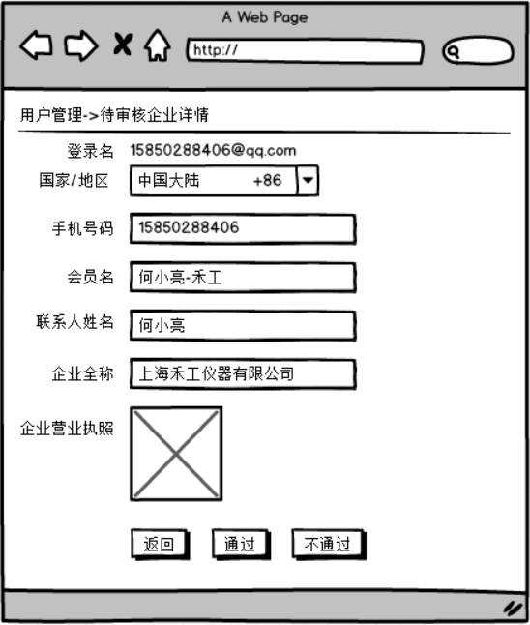

* 业务描述

该功能主要用于审核新注册的企业用户。默认企业用户注册后是未审核状态，未审核的企业只有个人用户的权限，平台运营人员可以通过待审核企业列表进入企业审批页面审批。未通过审批的企业可以通过完善企业信息再次发送申请。

* 操作人角色

平台运营人员

* 权限说明

只有拥有审核权限的平台运营人员才可以查看和审批企业用户。

* 按钮操作说明

1. 通过：设置企业用户状态为已审核。
2. 不通过：设置可以用户状态为未审核。

## 店铺类型管理

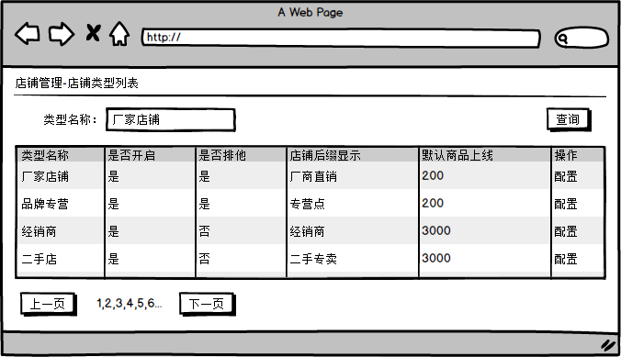

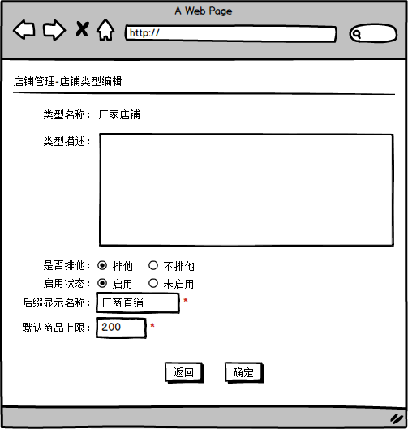

* 业务描述

店铺类型是用来定义平台店铺类型及配置，便于供应商入驻时申请符合自身情况的店铺，实现针对店铺差异化管理和服务。具有排他性的店铺类型，相同的厂家或品牌在平台中只能存在唯一一个。店铺类型只能配置，不能修改和删除。

* 操作人角色

平台运营人员。

* 权限说明

具有商品类型配置权限的平台运营人员。

* 按钮操作说明

1. 配置：进入店铺类型配置页面。
2. 确定：保存配置信息到数据库。

## 店铺入驻审批

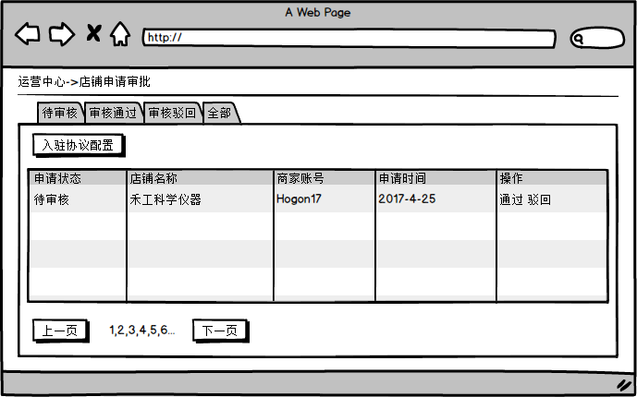

* 业务描述

申请入驻的店铺，商家可以通过该功能核实商家信息，进行审批并配置入驻协议，商家必须先同意该协议才能申请审批。

* 操作人角色

平台运营人员。

* 权限说明

具有店铺入住审批权限的平台运营人员。

* 按钮操作说明

1. 通过：审批通过。
2. 确定：审批驳回，商家需要重新填写入驻申请。
3. 入驻协议配置：配置商家店铺入驻平台时必须同意的入驻协议

## 店铺管理

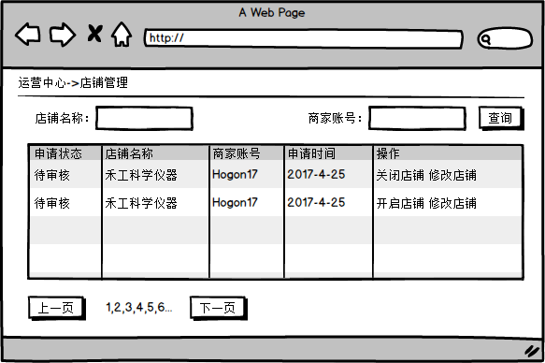

* 业务描述

店铺管理中显示已通过入驻审批的商家店铺，运营管理员可以开启或关闭店铺，或者修改店铺信息。

* 操作人角色

平台运营人员。

* 权限说明

具有店铺管理权限的平台运营人员。

* 按钮操作说明

1. 关闭店铺：关闭店铺，被关闭的店铺及其商品不会再平台显示。
2. 开启店铺：重新开启店铺。
3. 修改店铺：运营管理员可以帮助商家修改店铺信息。

## 商品强制下架

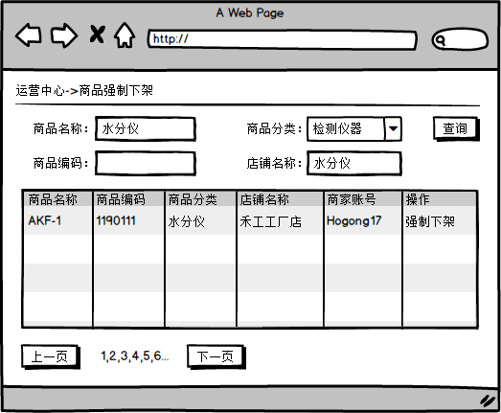

* 业务描述

商家可以根据入驻协议，无条件要求商品强制下架。

* 操作人角色

平台运营人员。

* 权限说明

具有商品强制下架权限的平台运营人员。

* 按钮操作说明

1. 通过：强制下架。

## 申述处理

## 功能管理

# 网上商城-会员中心

* 模块结构图



* 用户模型



## 新用户注册

用户注册分个人用户注册和企业用户注册，个人用户注册后账户可以直接登陆平台，企业用户注册后需要等待平台管理员审批后方可使用；注册方式有下·：手机注册和邮箱注册。

## 个人用户注册

* 页面原型

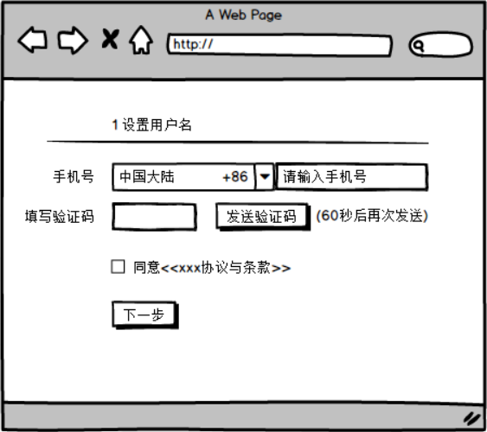

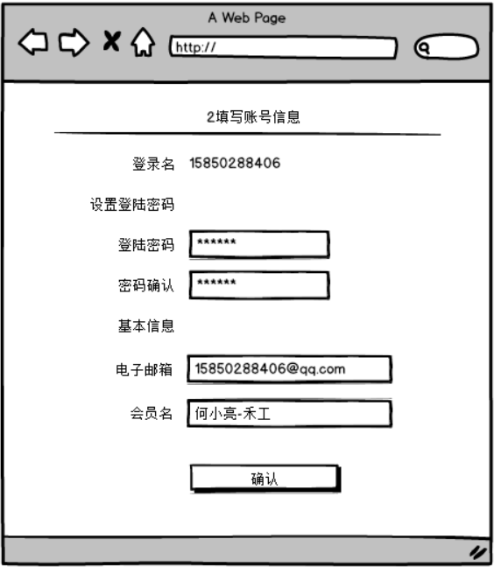

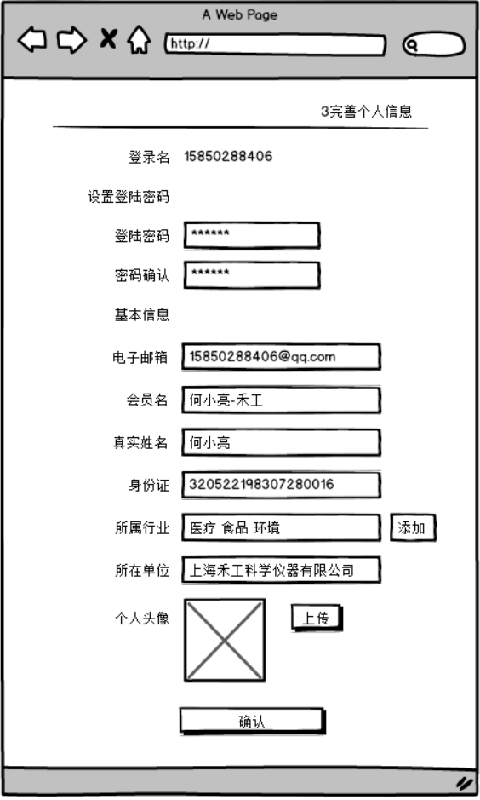

* 业务描述

个人用户注册功能用于给新用户注册个人用户账号，个人用户目前必须使用手机注册。

* 操作人角色

新用户

* 权限说明

无

* 按钮操作说明

1. 设置用户名->发送验证码：通过平台短信猫向注册用户手机发送一个随机生成的4位验证码；没60秒只能向同一手机发送一次验证码。
2. 设置用户名->下一步：当手机号填写为空时，提示必须填写手机号；当验证码为空或不正确时提示必须输入验证码或验证码不正确；当同意协议按钮没勾上时，提示必须同意协议才可继续；如果全部正确时进入填写账号信息页面。
3. 填写账号信息页面->确认：保存用户账号信息并自动登录系统。
4. 填写个人信息->确认：保存用户账号信息。

## 企业用户注册

* 页面原型

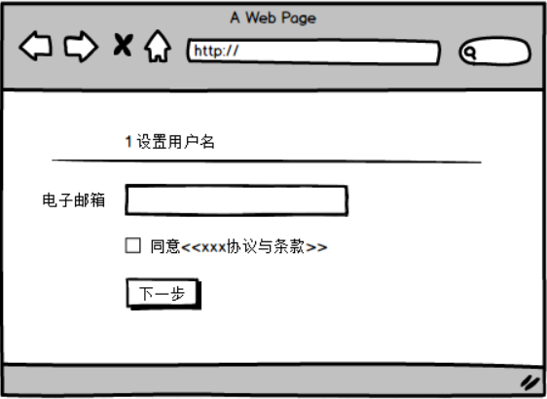

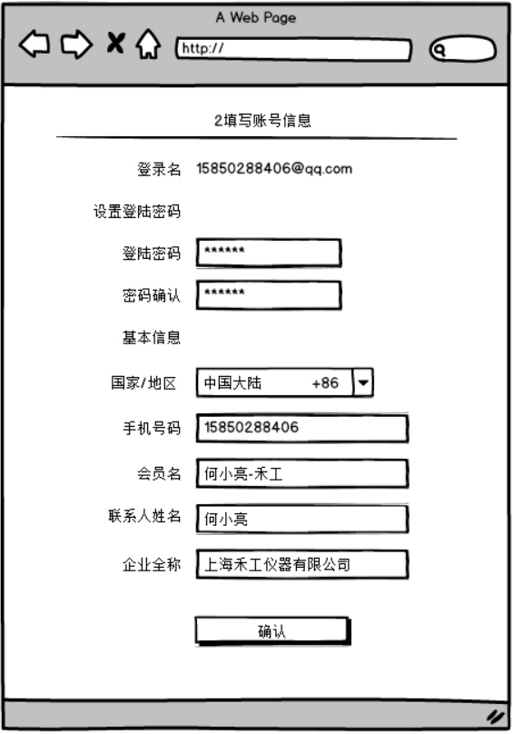

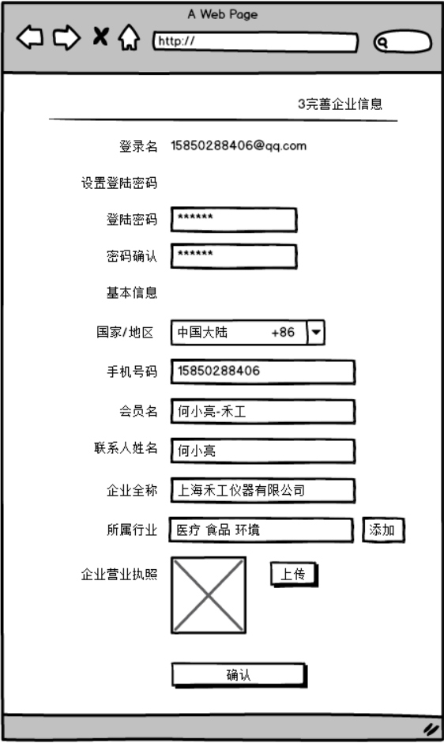

* 业务描述

个人用户注册功能用于给新用户注册个人用户账号，个人用户目前必须使用手机注册。

* 操作人角色

新用户

* 权限说明

无

* 按钮操作说明

1. 设置用户名->下一步：当邮箱填写为空时，提示必须填写手机号；当同意协议按钮没勾上时，提示必须同意协议才可继续；如果全部正确时平台向用户填写的邮箱发送一个注册链接。
2. 填写账号信息页面->确认：保存用户账号信息并自动登录系统。
3. 填写企业信息->确认：保存用户账号信息。

## 收款账号维护

* 页面原型

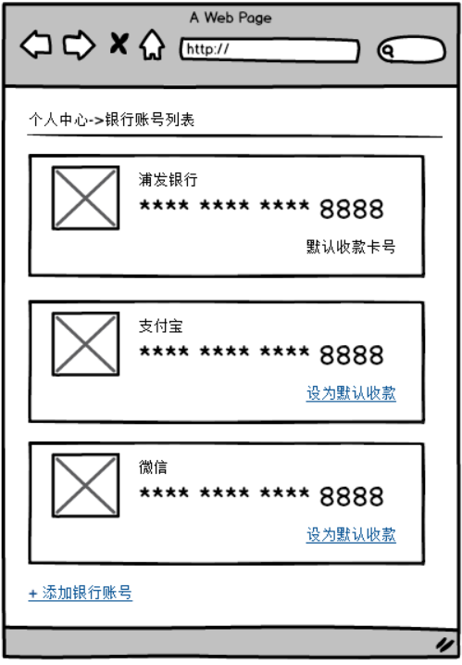

* 业务描述

提供会员添加修改银行卡的操作界面，用户收款和支付。银行账号包括银行卡，信用卡，微信和支付宝。

* 操作人角色

注册用户

* 权限说明

所有登陆商城系统的注册会员。

* 按钮操作说明

1. 设为默认收款：平台会把资金在一个确定时间汇入会员默认银行卡。当会员只有唯一银行账号时，默认收款账号就是该账号。

添加银行账号：可以添加支付宝，微信，和储蓄卡，信用卡。

## 会员登录

提供会员通过账号登录系统的功能。

* 页面原型

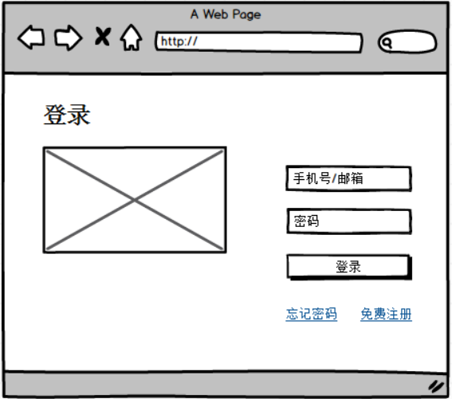

* 业务描述

已注册会员通过注册时填写的邮箱、手机号和密码登录网站。另外提供一个注册的入口和忘记密码功能。

* 操作人角色

平台用户

* 权限说明

除非用户的账户被管理员禁用其他时候都可以登录

* 按钮操作说明

1. 登录：用户输入用户名密码，如果不匹配提示用户名或密码错误，如果匹配则登录系统。
2. 忘记密码：用户输入用户名，然后通过邮箱或手机号重置密码。
3. 免费注册：进入新用户注册页面。

## 会员中心首页

会员中心提供用户首页自己(主要是供应商和乙方，甲方在ERP中操作)相关信息查看和操作的快速导航。

* 页面原型

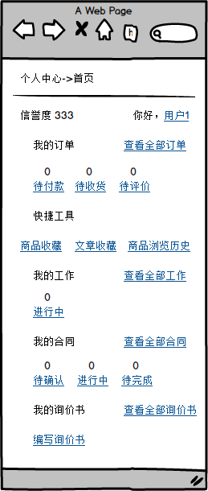

* 业务描述

提供会员查看修改个人信息；以及浏览自己信誉度，会员等级，积分，收藏的商品和文章；提供订单操作和评论的快捷入口。

* 操作人角色

注册用户

* 权限说明

所有登陆商城系统的注册会员。

* 按钮操作说明

1. 编辑：管理员通过点击自己的用户名进入个人信息修改页面。
2. 查看全部订单：查看全部订单可以查看所有订单包括历史订单。
3. 待付款：只能对未付款，并且支付方式不是线上付款的订单才能付款，点击进入待付款订单列表并进行付款操作，用户付款后资金流入平台担保账号的银行卡。
4. 待收货：已确认付款，或者线下付款的订单，工厂和经销商可以在ERP系统中点击发货，发货后进入待收货订单。
5. 待评价：只有收货后才可以对订单进行评价，点击进入待评价订单列表并进行评价。

## 会员功能开通

* 页面原型



* 业务描述

提供会员添加修改银行卡的操作界面，用户收款和支付。银行账号包括银行卡，信用卡，微信和支付宝。

* 操作人角色

注册用户

* 权限说明

所有登陆商城系统的注册会员。

* 按钮操作说明

1. 设为默认收款：平台会把资金在一个确定时间汇入会员默认银行卡。当会员只有唯一银行账号时，默认收款账号就是该账号。

添加银行账号：可以添加支付宝，微信，和储蓄卡，信用卡。

# 网上商城-店铺管理



## 店铺开通申请

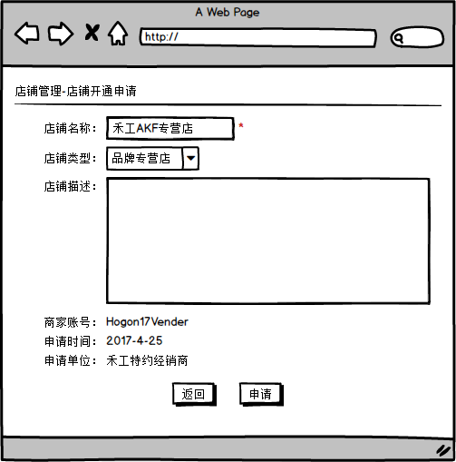

* 业务描述

平台会员可以通过申请开通店铺在平台上销售商品。会员的店铺开通需要通过运营团队审批通过才可入驻平台，店铺一旦通过审批，会员不可以直接修改店铺信息，必须联系运营团队由运营团队在运营中心管理平台修改。目前一个会员只可以申请一个店铺。

* 操作人角色

商家会员。

* 权限说明

所有会员。

* 按钮操作说明

1. 申请：保存填写店铺入驻申请单，等待运营团队核实审批。

## SEO优化配置

目前做了也很难看到效果,暂缓到二期CMS系统的时候再做。

## 会员积分

暂时不清楚积分的来历计算方式和作用，只作为接口保留。

# 网上商城-商品管理

* 模块结构图



* 商品模型



## 商品分类管理

商品分类管理对产品的分类进行维护。

* 页面原型

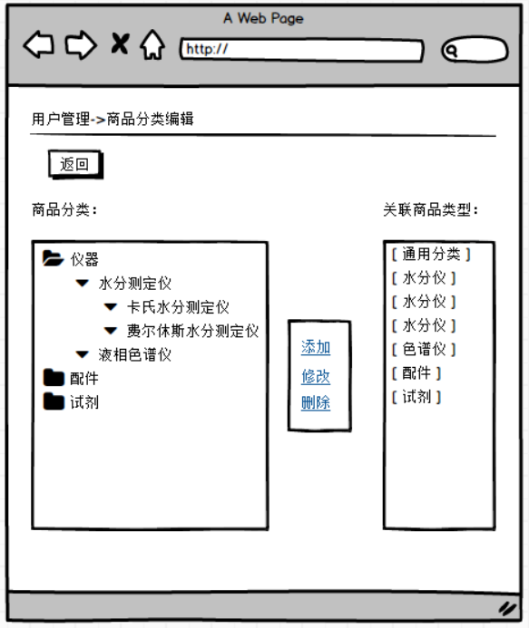

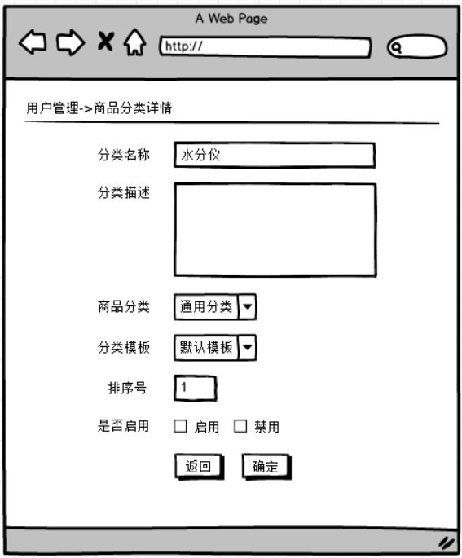

* 业务描述

产品的分类分三级，每个大类下可以继续添加、修改、删除子分类，子分类最多只能有2级。任何一级都需要与商品类型关联，第一级商品分类默认为通用商品分类，子级商品类型默认为上次分类的商品类型。商品类型用于确定产品规格和规格参数的范围。

* 操作人角色

平台运营人员。

* 权限说明

拥有后台分类管理权限的平台运营人员。

* 按钮操作说明

1. 添加：添加子分类时必须先选择一个上级分类。
2. 修改：修改当前选中的分类。
3. 删除：删除当前选中的分类。
4. 确定：保存当前操作结果到数据库。

## 商品规格管理

商品规格管理对产品的规格进行维护。

* 页面原型

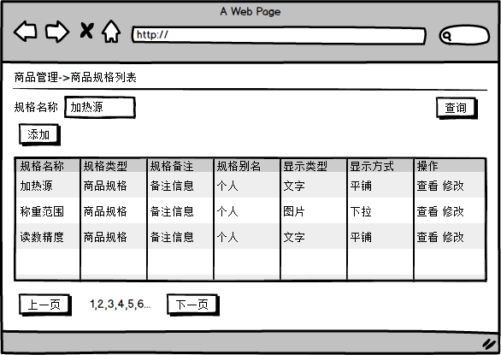

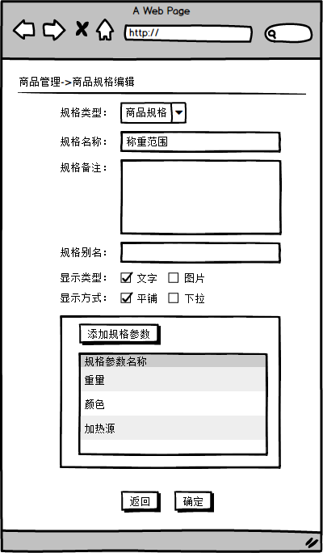

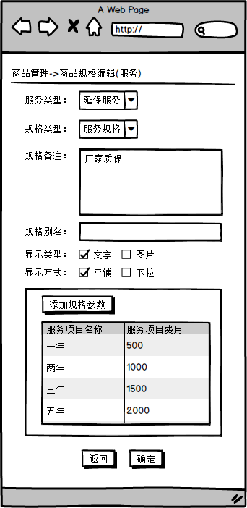

* 业务描述

商品规格用于确定商品编辑。商品的规格与商品类型关联，当创建商品时，需先选择分类和商品类型，根据商品类型关联的商品规格确定商品规格的具体参数。对于每个商品或子分类，只有唯一确定的上级分类。规格有两种类型，一种是商品规格，不同商品规格的商品，都拥有不同的商品编码。另一种为服务规格，服务类型的规格每一个款项，都有独立的价格，服务不影响商品编码。

* 操作人角色

平台运营人员。

* 权限说明

拥有后台商品规格管理权限的平台运营人员。

* 按钮操作说明

1. 添加：进入规格添加页。
2. 修改：进入规格修改页。
3. 删除：弹出规格删除确认窗口，点击确定删除规格。
4. 确定：保存当前操作结果到数据库。

## 品牌管理

品牌管理对产品的品牌进行维护。

## 品牌维护与申请

* 页面原型

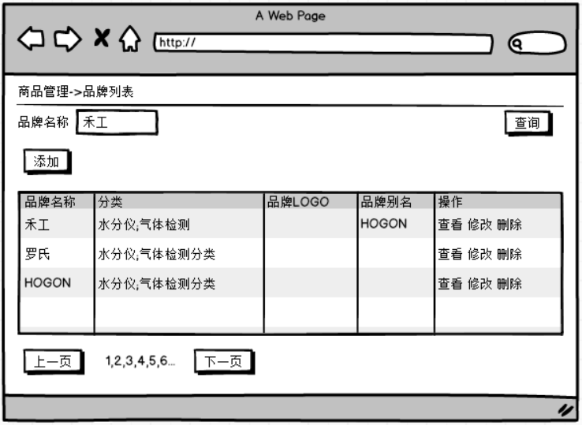

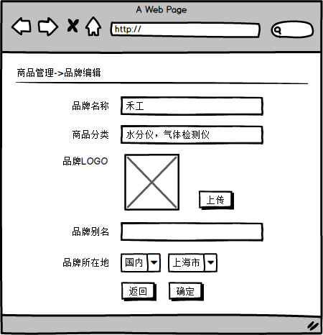

* 业务描述

品牌管理对产品的品牌进行维护，用户可以申请与品牌关联，品牌关联申请需要运营人员审批才能完成关联。关联了品牌的用户可以维护该品牌下所有商品和将商品关联到该品牌。每一个品牌都可以关联多个商品分类，且只能关联到第三级(叶子节点)。

* 操作人角色

平台运营人员，厂商和经销商用户。

* 权限说明

拥有后台商品规格管理权限的平台运营人员和厂商与经销商品牌管理员，厂商与经销商添加的品牌，需要经过平台运营人员审批，审批通过后自动与审批的品牌关联。

* 按钮操作说明

1. 添加：进入品牌添加页。
2. 修改：进入品牌修改页。
3. 删除：弹出品牌删除确认窗口，点击确定删除品牌。
4. 确定：保存当前操作结果到数据库。

## 品牌申请审核

* 页面原型

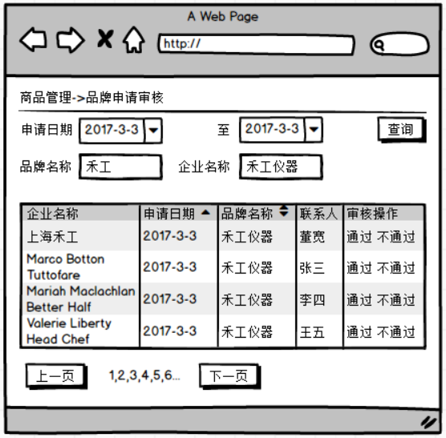

* 业务描述

商品规格用于确定商品编辑。商品的规格与分类关联，当创建商品时，需先选择分类，根据分类关联的商品规格确定商品规格的具体参数。

* 操作人角色

平台运营人员，厂商和经销商用户。

* 权限说明

拥有后台商品规格管理权限的平台运营人员和厂商与经销商品牌管理员，厂商与经销商添加的品牌，需要经过平台运营人员审批，审批通过后自动与审批的品牌关联。

* 按钮操作说明
* 通过：添加品牌并于申请企业关联。
* 不通过：拒绝申请。

## 品牌企业关联

* 页面原型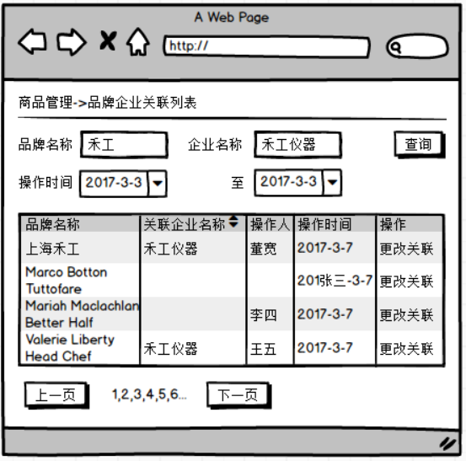

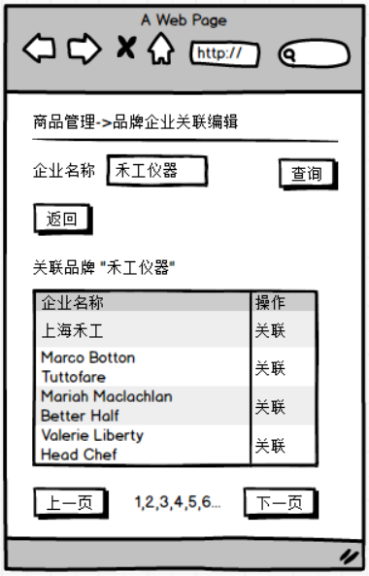

* 业务描述

品牌企业关联用于建立两者之间的关联关系，每个品牌只能关联一个企业，品牌与一个企业建立关联后，原本的关联就被取消，关联的企业拥有该品牌下所有产品的维护权限。

* 操作人角色

平台运营人员。

* 权限说明

拥有品牌关联权限角色下的运营管理员

* 按钮操作说明

1. 关联列表->更改关联：进入选中品牌的关联列表页。
2. 关联编辑->确认关联：确定品牌与企业的关联关系。

## 商品类型管理

商品类型管理用于添加，修改，删除商品类型。

## 商品类型基本信息

* 页面原型

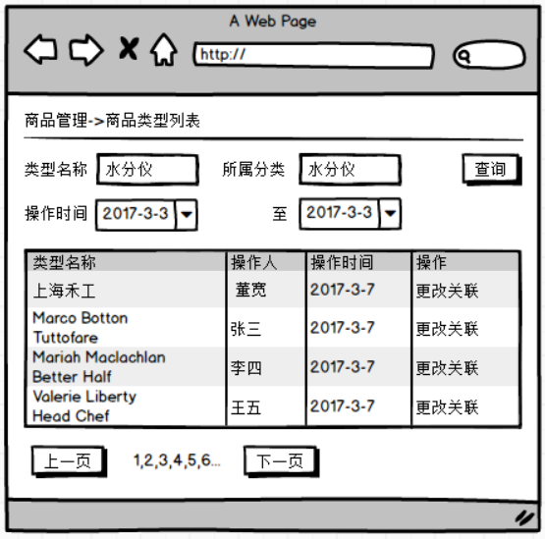

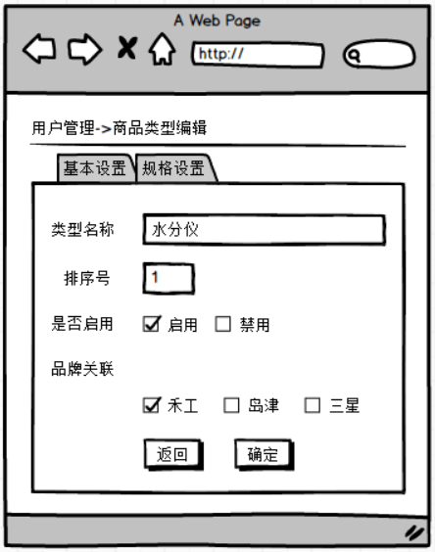

* 业务描述

商品类型和品牌，商品分类，商品，商品规格相关联。用于确定商品的规格和参数范围。

* 操作人角色

平台运营人员。

* 权限说明

拥有后台商品类型管理权限的平台运营人员。

* 按钮操作说明

1. 添加：添加商品类型。
2. 修改：修改当前选中的商品类型。
3. 删除：删除当前选中的商品类型。
4. 确定：保存当前操作结果到数据库。

## 商品类型规格设置

* 页面原型





* 业务描述

商品类型和品牌，商品分类，商品，商品规格相关联。用于确定商品的规格和参数范围。

* 操作人角色

平台运营人员。

* 权限说明

拥有后台商品类型管理权限的平台运营人员。

* 按钮操作说明

1. 添加：添加商品类型。
2. 修改：修改当前选中的商品类型。
3. 删除：删除当前选中的商品类型。
4. 确定：保存当前操作结果到数据库。

## 商品管理

商品管理主要是对商品进行添加和维护。产品信息维护

## 产品维护

* 页面原型

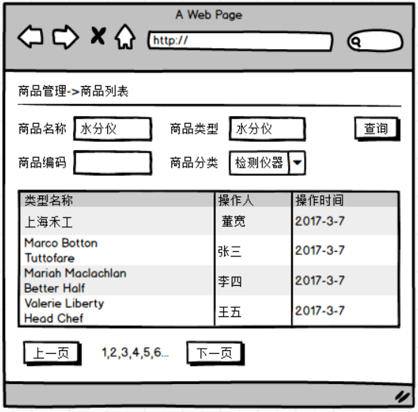

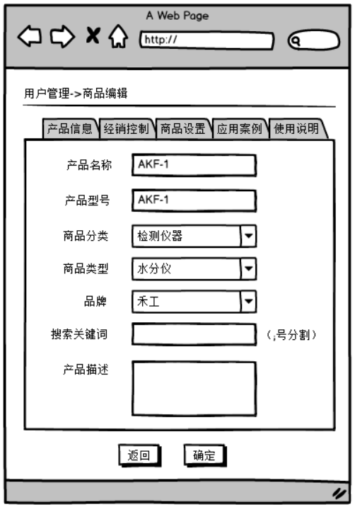

* 业务描述

产品信息用于描述产品出厂时的基本信息。

* 操作人角色

厂商。

* 权限说明

品牌的关联用户，或者关联企业用户下经企业管理员授权的员工用户才可以编辑产品信息。

* 按钮操作说明

1. 确定：保存当前操作结果到数据库。

## 应用案例和使用说明

* 页面原型

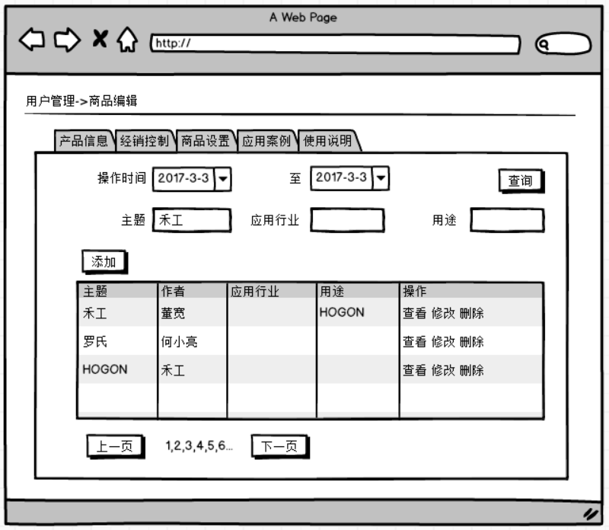

* 业务描述

维护产品的应用案例和使用说明，在添加应用案例和使用说明的时候，同时填写应用行业和用途；行业与用途将作为产品和文章的搜索标签和大数据精准推送用。

* 操作人角色

厂商、经销商。

* 权限说明

所有用户。

* 按钮操作说明

确定：保存当前操作结果到数据库。

## 经销控制

* 页面原型

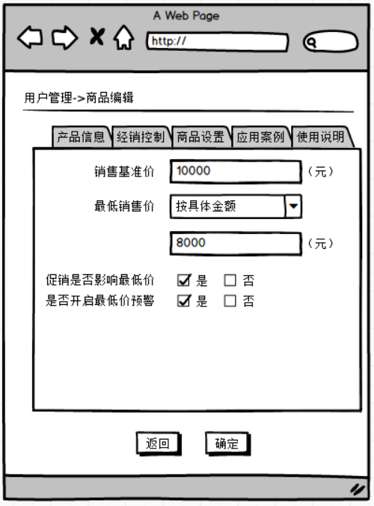

* 业务描述

经销控制用于帮助厂家控制最低销售价，稳定市场。最低价可以直接设置，也可以按销售基准价百分比控制。当选中促销影响最低销售价的时候，商品促销价格低于最低销售价时，如果开启最低价预警就会向品牌关联用户发送预警通知。

* 操作人角色

厂商。

* 权限说明

品牌的关联用户，或者关联企业用户下经企业管理员授权的员工用户才可以编辑产品信息。

* 按钮操作说明

1. 确定：保存当前操作结果到数据库。

## 商品设置

* 页面原型

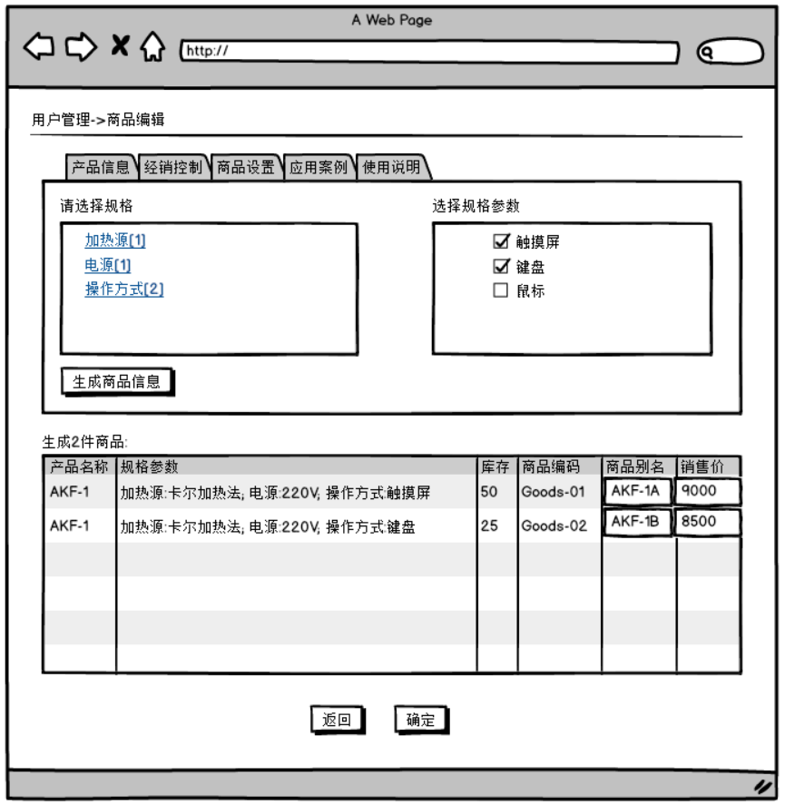

* 业务描述

商品设置用于厂商或经销商根据产品信息和规格设置生成商品信息，供应商可以修改商品的别名用于前段商城的商品展示，也可以修改销售价。每个供应商的商品信息都是与店铺相关的，不同店铺只能看到自己店铺内的商品信息。

* 操作人角色

厂商、经销商。

* 权限说明

所有用户。

* 按钮操作说明

1. 确定：保存当前操作结果到数据库。

## 应用案例和使用说明

* 页面原型



* 业务描述

维护产品的应用案例和使用说明，在添加应用案例和使用说明的时候，同时填写应用行业和用途；行业与用途将作为产品和文章的搜索标签和大数据精准推送用。

* 操作人角色

厂商、经销商。

* 权限说明

所有用户。

* 按钮操作说明

1. 确定：保存当前操作结果到数据库。

# 网上商城-营销中心

促销管理模块为平台运营人员提供平台促销类型的管理功能，也为供应商提供为自己的商品应用促销规则的功能。

* 促销模型



## 促销规则维护

供应商通过制定促销规则，指定激活促销规则的策略和被激活的促销方式。

## 订单促销

* 页面原型

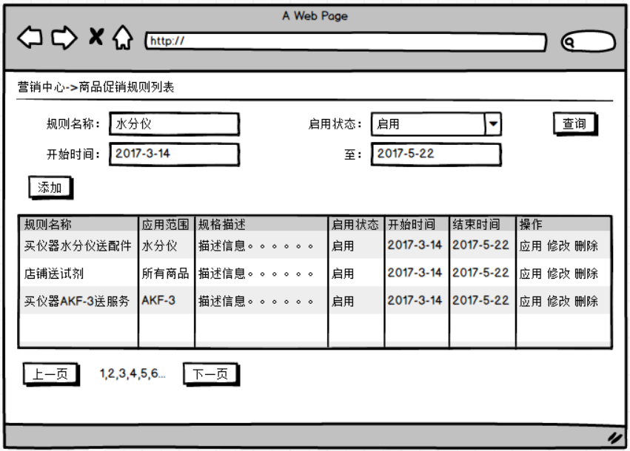

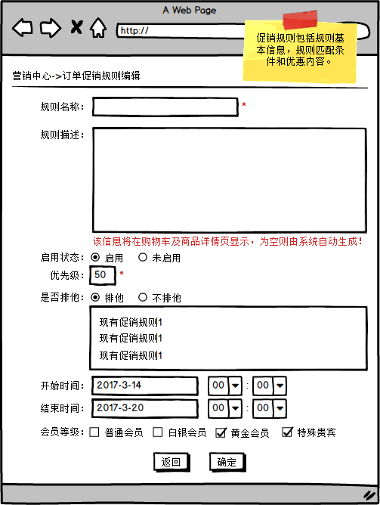

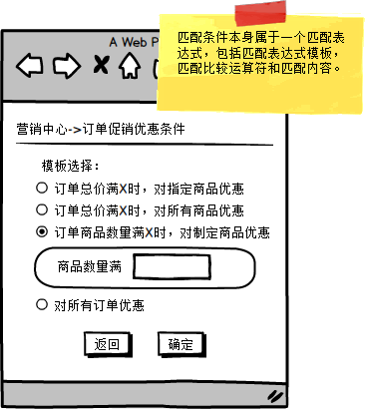

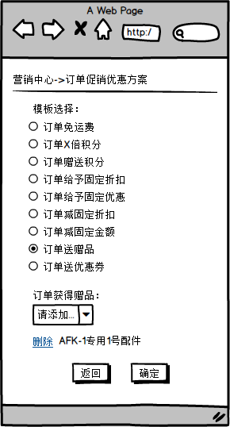

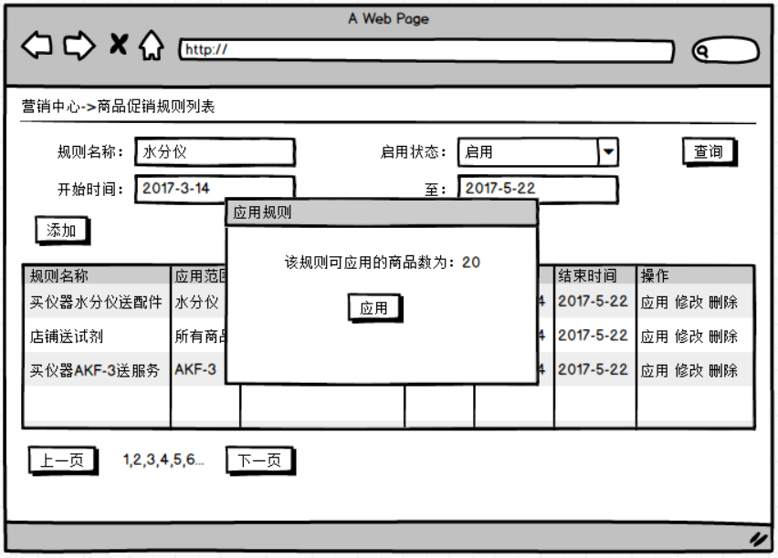

* 业务描述

商品促销用于针对于具体的商品或者具体的某一类商品来设置促销规则，促销规则包含了规则的激活条件，优先级，促销的具体优惠条件；促销规则可以设置排他或者不排他。在应用规则时，首先寻找满足条件优先级最高的规则，如果该规则排他则仅应用该规则；如果该规则不排他，则继续寻找其他满足该条件但不排他的所有规则。

* 操作人角色

供应商。

* 权限说明

供应商授权的该店铺市场销售人员。

* 按钮操作说明

1. 返回：回到促销规则列表。
2. 确定：保存页面信息到数据库。
3. 应用：弹出应用确认弹出窗，点击应用后启用规则。

## 商品促销

* 页面原型

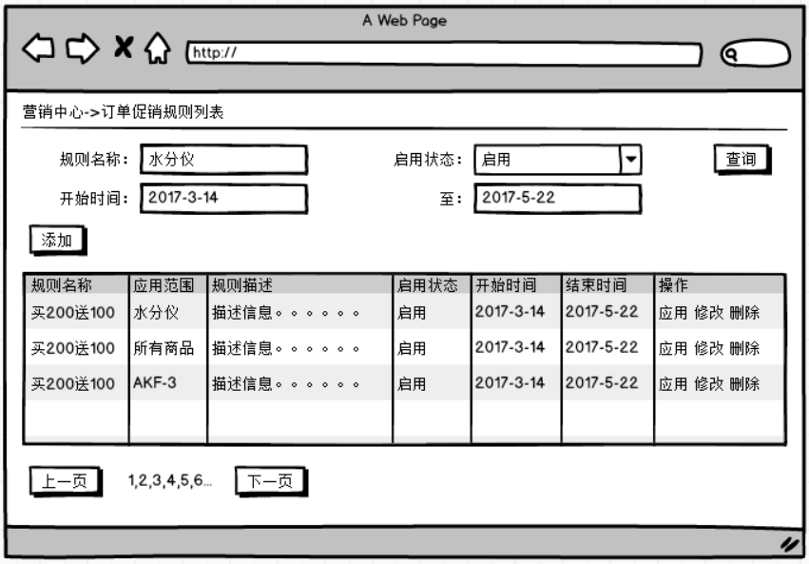

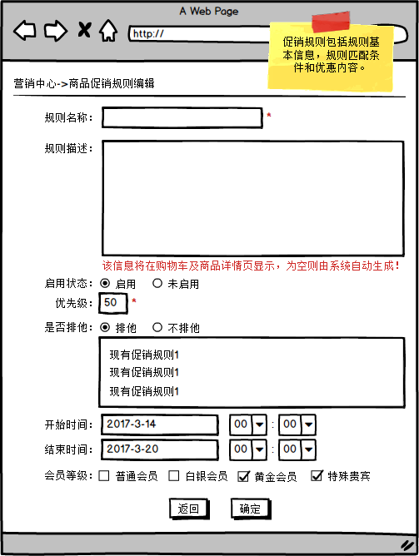

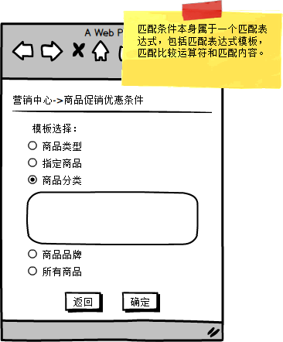

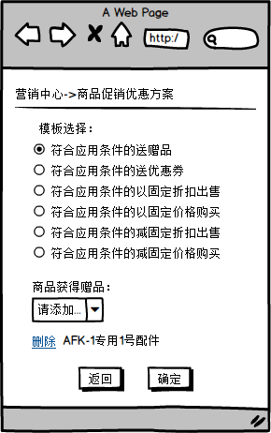

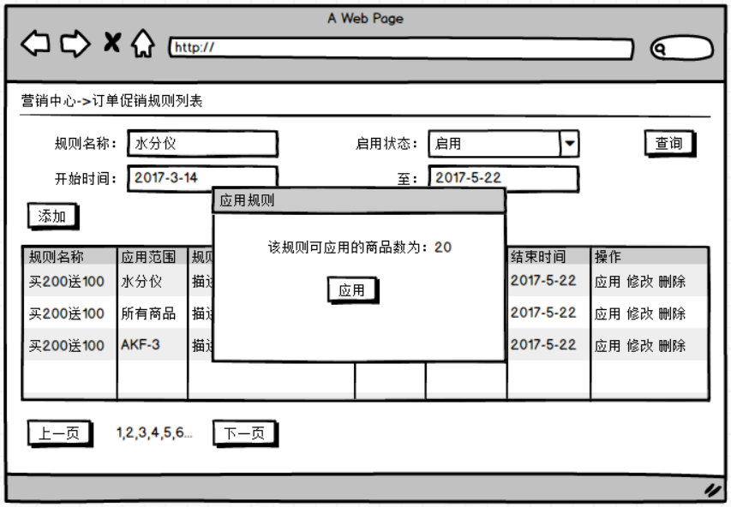

* 业务描述

订单促销用于针对于所有订单内的商品来设置促销规则，促销规则包含了规则的激活条件，优先级，促销的具体优惠条件；促销规则可以设置排他或者不排他。在应用规则时，首先寻找满足条件优先级最高的规则，如果该规则排他则仅应用该规则；如果该规则不排他，则继续寻找其他满足该条件但不排他的所有规则。

* 操作人角色

供应商。

* 权限说明

供应商授权的该店铺市场销售人员。

* 按钮操作说明

1. 返回：回到促销规则列表。
2. 确定：保存页面信息到数据库。
3. 应用：弹出应用确认弹出窗，点击应用后启用规则。

## 组合套装

组合套装将几种商品捆绑打包销售，并给予一个固定的优惠价格。

* 页面原型

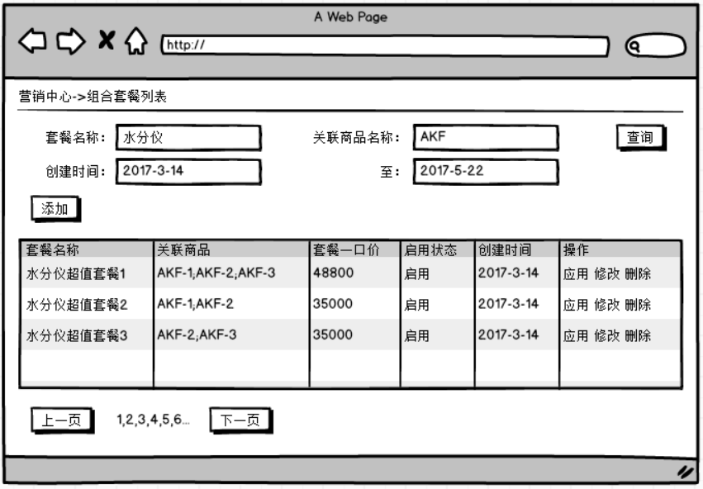

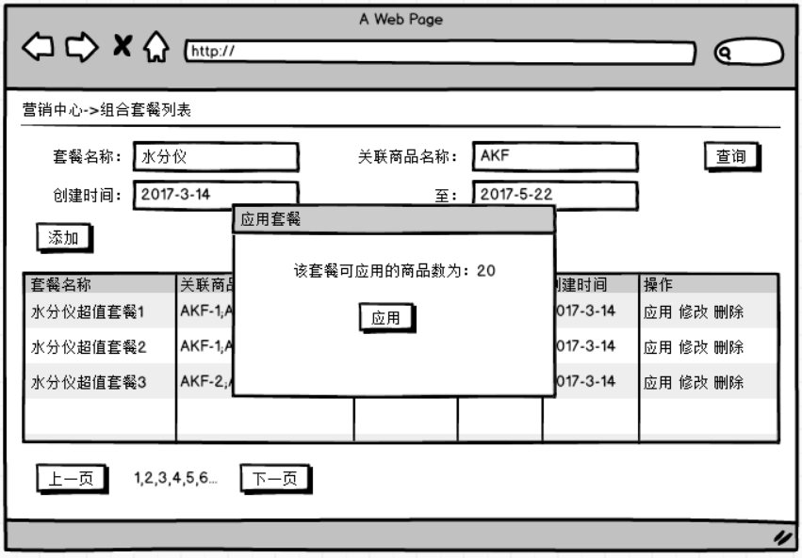

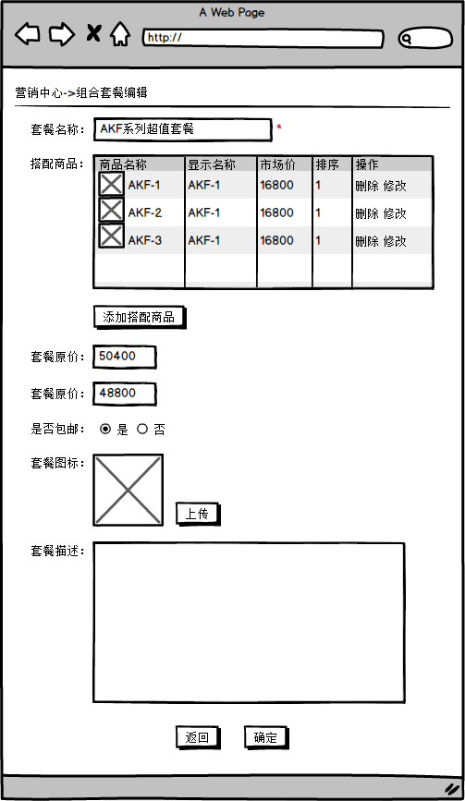

* 业务描述

组合套装用于将几个商品打包来销售，通过促销套餐让采购商一次性购买更多商品。在市场营销方面，组合套餐具有提升销售业绩，增加商品曝光率，节约人力成本等功能。组合套餐关联的商品中，最大优先级的那个商品在商品详情页会出现套餐选项；套餐名称在规格参数中显示的并非是设置的套餐名称，而是自动显示套餐一，套餐二等只有当套餐加入购物车时才会显示套餐的真正名称。当采购商改变购物车中套餐中的一个相关商品时，提示警告该操作将取消套餐促销优惠，如果用户点击确认则移除被取消商品并将价格设置为普通价格。

* 操作人角色

供应商。

* 权限说明

供应商授权的该店铺市场销售人员。

* 按钮操作说明

1. 返回：回到促销规则列表。
2. 确定：保存页面信息到数据库。
3. 应用：弹出应用确认弹出窗，点击应用后启用规则。

## 优惠券管理

组合套装将几种商品捆绑打包销售，并给予一个固定的优惠价格。

* 页面原型







* 业务描述

组合套装用于将几个商品打包来销售，通过促销套餐让采购商一次性购买更多商品。在市场营销方面，组合套餐具有提升销售业绩，增加商品曝光率，节约人力成本等功能。组合套餐关联的商品中，最大优先级的那个商品在商品详情页会出现套餐选项；套餐名称在规格参数中显示的并非是设置的套餐名称，而是自动显示套餐一，套餐二等只有当套餐加入购物车时才会显示套餐的真正名称。当采购商改变购物车中套餐中的一个相关商品时，提示警告该操作将取消套餐促销优惠，如果用户点击确认则移除被取消商品并将价格设置为普通价格。

* 操作人角色

供应商。

* 权限说明

供应商授权的该店铺市场销售人员。

* 按钮操作说明

1. 返回：回到促销规则列表。
2. 确定：保存页面信息到数据库。

应用：弹出应用确认弹出窗，点击应用后启用规则。

## 积分管理

组合套装将几种商品捆绑打包销售，并给予一个固定的优惠价格。

* 页面原型







* 业务描述

组合套装用于将几个商品打包来销售，通过促销套餐让采购商一次性购买更多商品。在市场营销方面，组合套餐具有提升销售业绩，增加商品曝光率，节约人力成本等功能。组合套餐关联的商品中，最大优先级的那个商品在商品详情页会出现套餐选项；套餐名称在规格参数中显示的并非是设置的套餐名称，而是自动显示套餐一，套餐二等只有当套餐加入购物车时才会显示套餐的真正名称。当采购商改变购物车中套餐中的一个相关商品时，提示警告该操作将取消套餐促销优惠，如果用户点击确认则移除被取消商品并将价格设置为普通价格。

* 操作人角色

供应商。

* 权限说明

供应商授权的该店铺市场销售人员。

* 按钮操作说明

1. 返回：回到促销规则列表。
2. 确定：保存页面信息到数据库。
3. 应用：弹出应用确认弹出窗，点击应用后启用规则。

## 开票管理

* 页面原型

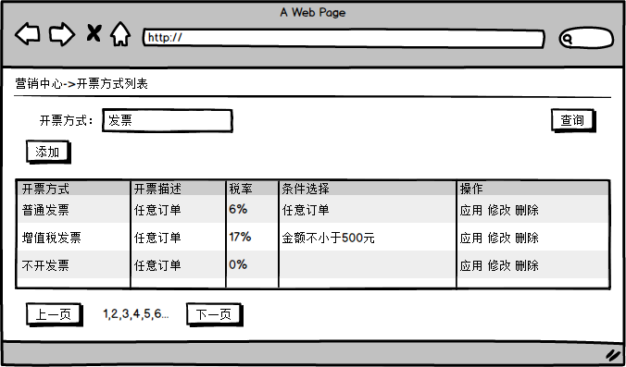

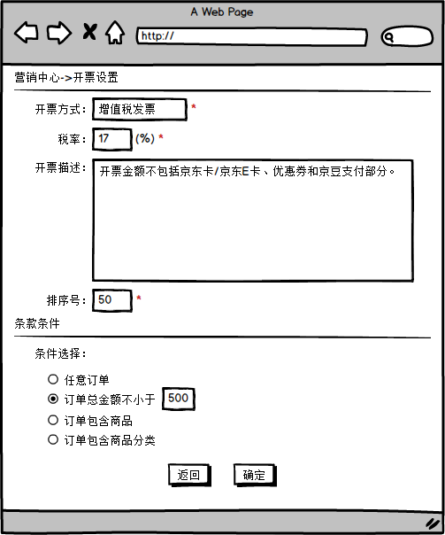

* 业务描述

开票管理用于设置用户在商城前端下单时的开票选项，开票税率也会用于财务统计。

* 操作人角色

销售部主管。

* 权限说明

拥有开票管理权限的销售人员。

* 按钮操作说明

1. 新建：添加开票方式。
2. 修改：修改开票方式。
3. 删除：删除开票方式。
4. 应用：新建和修改的结果，需要通过应用才能生效。

# 网上商城-合同条款维护

合同条款维护功能用于设置。

* 条款模型



供应商通过合同条款应用规则，制定合同条款的应用和匹配规则。

## 订单条款

* 页面原型











* 业务描述

商品促销用于针对于具体的商品或者具体的某一类商品来设置促销规则，促销规则包含了规则的激活条件，优先级，促销的具体优惠条件；促销规则可以设置排他或者不排他。在应用规则时，首先寻找满足条件优先级最高的规则，如果该规则排他则仅应用该规则；如果该规则不排他，则继续寻找其他满足该条件但不排他的所有规则。

* 操作人角色

供应商。

* 权限说明

供应商授权的该店铺市场销售人员。

* 按钮操作说明

1. 返回：回到促销规则列表。
2. 确定：保存页面信息到数据库。

应用：弹出应用确认弹出窗，点击应用后启用规则。

## 商品条款

* 页面原型











* 业务描述

订单促销用于针对于所有订单内的商品来设置促销规则，促销规则包含了规则的激活条件，优先级，促销的具体优惠条件；促销规则可以设置排他或者不排他。在应用规则时，首先寻找满足条件优先级最高的规则，如果该规则排他则仅应用该规则；如果该规则不排他，则继续寻找其他满足该条件但不排他的所有规则。

* 操作人角色

供应商。

* 权限说明

供应商授权的该店铺市场销售人员。

* 按钮操作说明

1. 返回：回到促销规则列表。
2. 确定：保存页面信息到数据库。
3. 应用：弹出应用确认弹出窗，点击应用后启用规则。

## 合同模板管理

## 电子签章

# 网上商城-下单购物

下单购物模块为采购商提供购买商品的功能。

* 下单模型



## 商品展示

用户通过商品展示功能来查询、筛选并显示商品列表结果。

* 页面原型

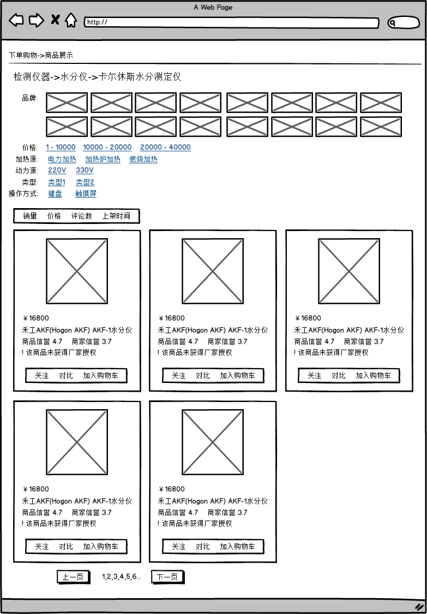

* 业务描述

商品展示页面提供用户查询筛选并对商品进行排序的功能。用户通过首页的商品分类来进入商品展示页面，商品的查询项依赖于设置了分类商品类型的可查询规格参数。商品展示列表的排序方式固定为价格、销量、评论数和商家时间，用户可以对商品进行关注和加入购物车(关注需要登陆)。

* 操作人角色

采购商。

* 权限说明

任何人包括未登录用户都能查询和浏览商品列表(关注和加入购物车需要登陆)。

* 按钮操作说明

1. 排序：进入添加页。
2. 筛选：筛选项中商品的品牌、价格来自于商品固有属性。其他规格参数来自于商品类型中的可查询规格。分类与商品类型商品绑定后，类型通过分类得到层级结构，规格来自不同商品类型的层级结构组合。筛选项的最后一级是商品类型，选择类型后如果类型下有可查询规格，可以继续添加筛选项。
3. 关注：添加商品到用户账号下的关注列表，可以观测竞争对手或者供应商产品价格变化(需要登陆)。
4. 对比：将同类商品加入对比列表用于询价，对比列表最多只能有4个商品，可以删除或清空对比列表重新添加对比商品。
5. 添加购物车：将同类商品加入对比列表用于询价，对比列表。

## 商品详情

显示商品详细信息。

* 页面原型

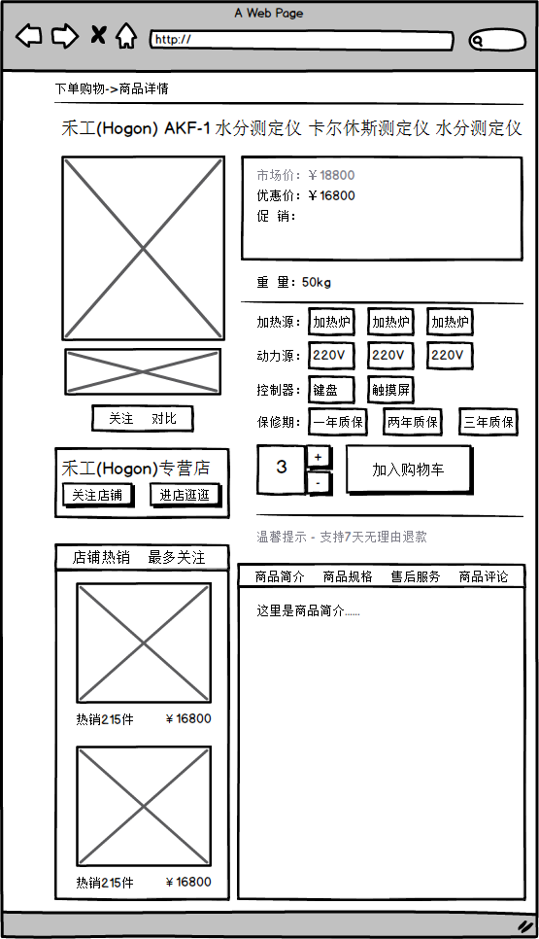 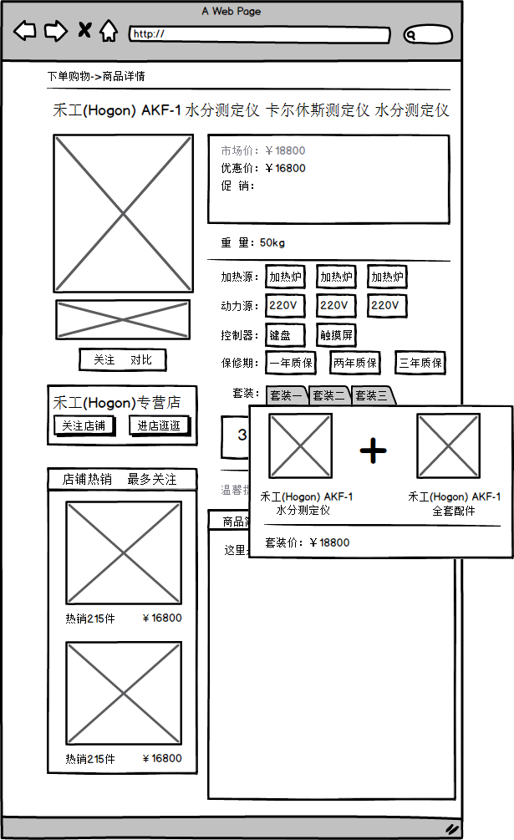

* 业务描述

商品详情页为用户显示商品包括价格在内的基本信息，规格选择，以及附带的评论信息，商品简介，售后服务，提供将商品加入购物车，关注和对比功能。在商品详情页面还可以显示店铺信息和进入店铺浏览店铺商品的入口；采购商也可以选择优惠套装进行购买。

* 操作人角色

采购商。

* 权限说明

任何人包括未登录用户都能查询和浏览商品列表(关注和加入购物车需要会员登录)。

* 按钮操作说明

1. 关注：添加商品到用户账号下的关注列表，可以观测竞争对手或者供应商产品价格变化(需要登陆)。
2. 对比：将同类商品加入对比列表用于询价，对比列表最多只能有4个商品，可以删除或清空对比列表重新添加对比商品。
3. 添加购物车：将选择的商品添加用户购物车明细列表。
4. 选择规格：选择规格就相当于选择了同类产品下的另一个商品。
5. 选择套装：选择套装弹出套装子页面显示套装明细和套装价格，采购商选择购买套装可以把套装以优惠价加入购物车。
6. 关注店铺：将店铺加入当前用户自己的关注列表，此功能需要登录。
7. 进店逛逛：进入供应商店铺展台。

## 相关产品

当添加一个商品到购物车时，弹出相关产品这个层。

* 页面原型

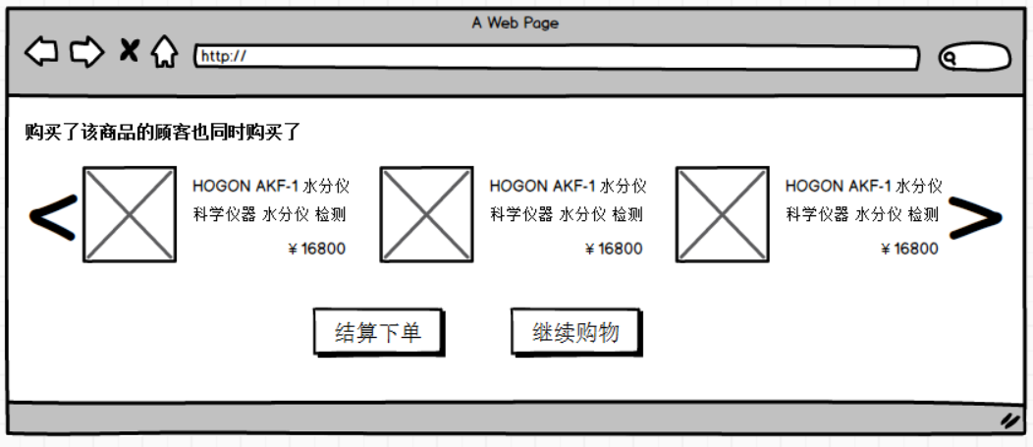

* 业务描述

用户将某个商品加入购物车以后，系统自动将相关同类产品以页面弹出层的形式推送给用户。

* 操作人角色

采购商。

* 权限说明

所有用户下单后都会收到相关产品推荐。

* 按钮操作说明

1. 结算下单：跳转订单确认页面。
2. 继续购物：取消当前弹出层。

## 购物车列表

显示并提供购物车列表的操作。

* 页面原型

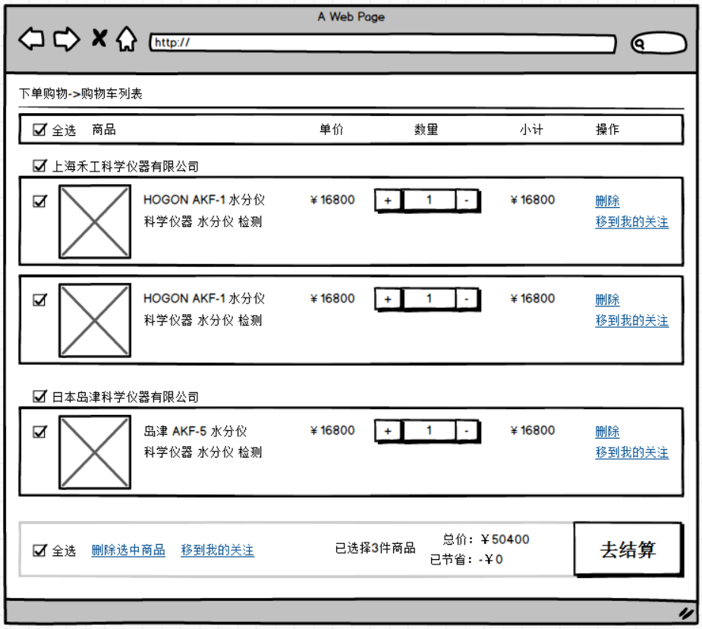

* 业务描述

采购商在商城首先把商品加入自己的购物车，购物车内的商品价格和促销活动会随供应商设置的规则而改变。当采购商进入自己的购物车列表页后，促销规则会被按优先级和互斥规则应用与商品折扣和赠品等，优惠券只有在用户登录后才可以使用，另外一些有优惠数量限制的商品可能会在用户登录后被取消。同一商家的商品会被合并显示，方便采购商查看和应用促销规则。每个购物车明细中显示购物车费用小计，提供更改商品数量，将商品加入关注列表，从购物车删除商品的功能。购物车末尾显示商品合计价格和下单操作按钮。

* 操作人角色

采购商。

* 权限说明

所有用户都能查看自己的购物车列表。

* 按钮操作说明

1. 加入关注列表：将商品加入用户的关注列表。
2. 删除购物车商品：将商品从购物车列表移除。
3. 下单结算：选中商品进入订单确认页，进入订单确认页。

## 确认下单

确认下单提供确认购物车购买信息，支付信息，物流信息，提交订单的功能。

* 页面原型

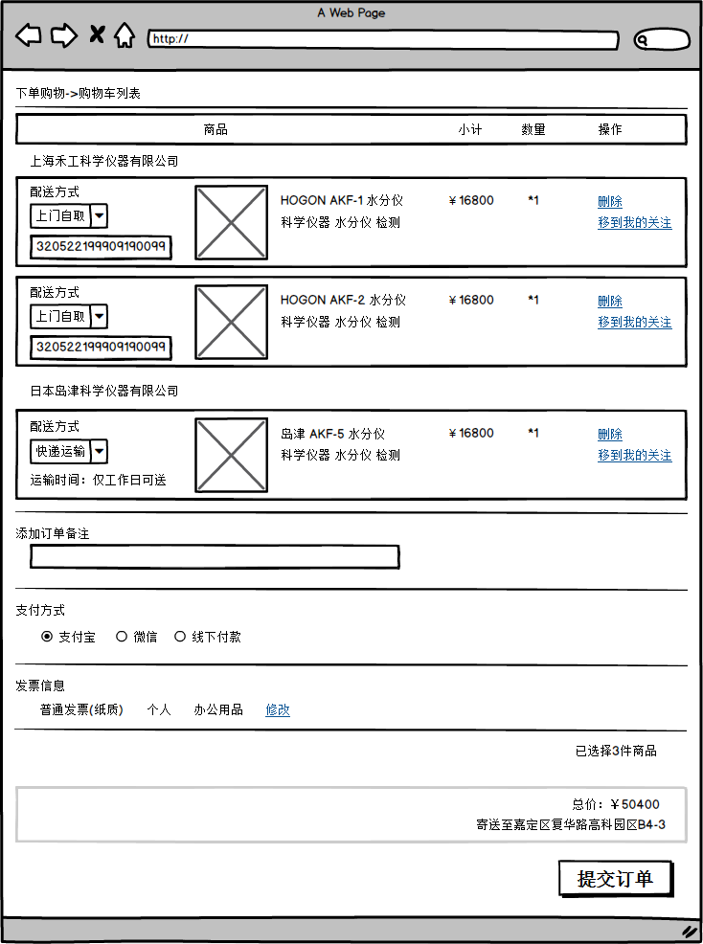

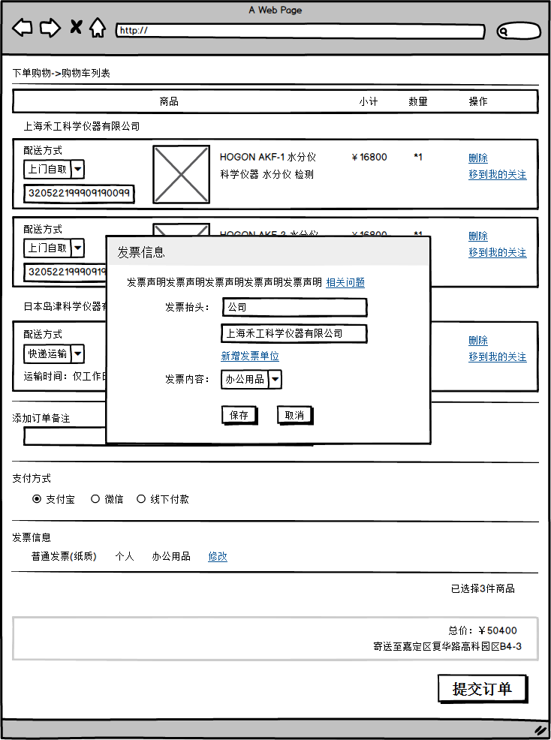

* 业务描述

针对于采购商订单中每一个供应商，都有独立的物流选项，当选择自提时输入自提人员身份证号或者自提车牌号，选择快递运输可以选择发货大致日期。订单确认页的商品明细数量，按照每个商品明细数量之和计算，套装商品数量按拆分后的商品数量计算。提交购物车后，购物车中被提交的商品移除购物车，生成的订单按每个供应商商铺定义的订单编号生成规则生产编号。对于一个订单有多供应商情况下，客户对于平台的大订单，还将继续按供应商拆分为若干个数量等于供应商数量的子订单。用户只可以 操作大订单，针对于付款方式，付款状态和订单备注将操作结果将应用于每一个子订单。而取消订单，修改商品等只影响大订单和相关子订单。

* 操作人角色

采购商。

* 权限说明

已登录系统的采购商。

* 按钮操作说明

1. 修改发票：弹出发票维护层给采购商维护。
2. 修改发票-新增抬头：在抬头选项里新增一项发票抬头。
3. 修改发票-保存：将发票信息保存于用户信息内，并将发票信息结果传递至订单确认页。
4. 提交订单：生成订单信息，并按供应商拆分子订单转递给各自供应商。

# 网上商城-信誉评价

商品评价系统可以用户为客户打分以及计算评价分数。

* 信誉模型



## 评价标准设置

评价标准用于设置针对某一类产品的评价依据。

* 页面原型

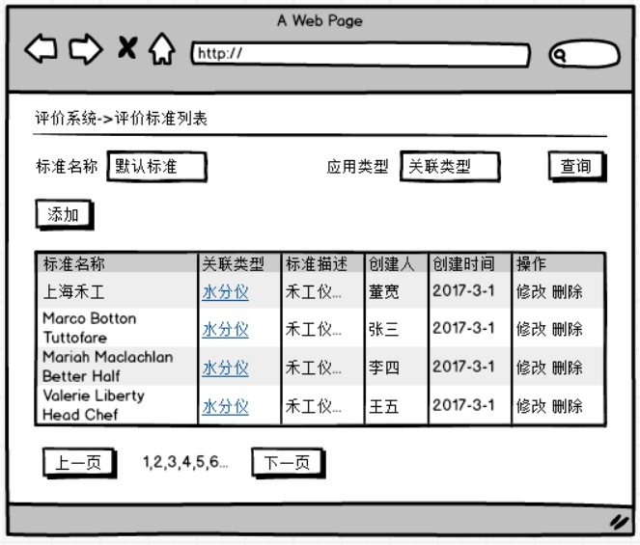

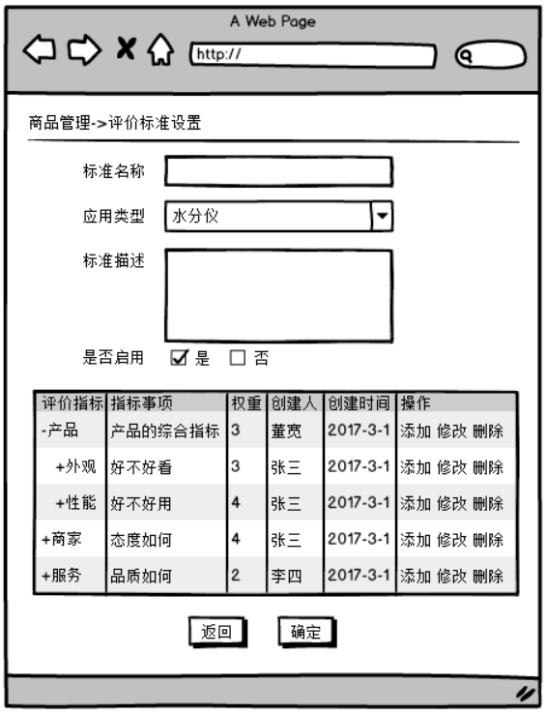 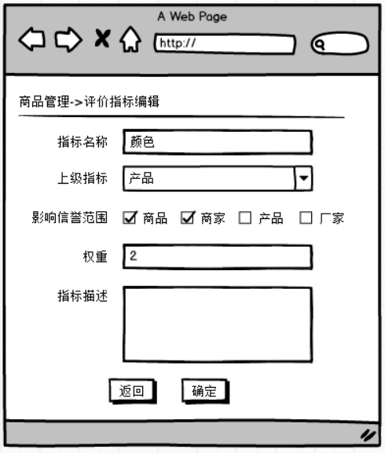

* 业务描述

运营人员可以对每个不同的商品类型和用户类型设置评价标准。每个评价标准由一系列评价指标，每个上级指标又由一系列下级指标构成。评价最终得分由每个指标的评分乘以指标权重之和处于总权重的平均得分。信誉越高的用户，评价所影响分数的比重越大。

* 操作人角色

平台运营人员。

* 权限说明

拥有后台评价标准设置权限的平台运营人员。

* 按钮操作说明

1. 添加：进入添加页。
2. 修改：进入修改页。
3. 删除：弹出删除确认窗口，点击确定删除。
4. 确定：保存当前操作结果到数据库。

## 商品评价

用户可以对已付款的订单中的商品进行评价，评价会根据指标设置影响商品、商家和厂家的信誉度。

* 页面原型

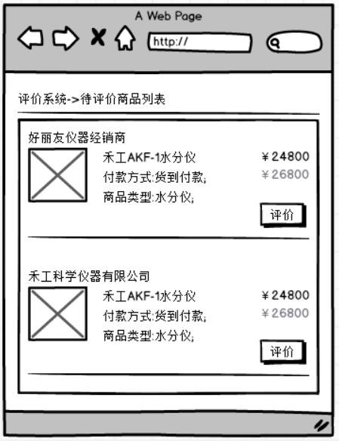

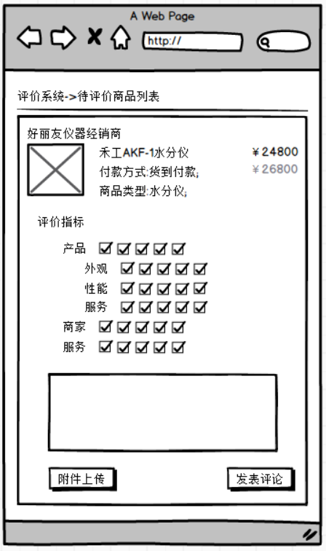

* 业务描述

采购商的订单所有过程都处理完毕后，采购商可以对订单中的商品进行评论。评论一个为五分，通过信誉和评价的加权平均算法更新处理后的信誉。

* 操作人角色

平台运营人员。

* 权限说明

订单完成后的采购商。

* 按钮操作说明

1. 附件上传：上传照片，使用结果等作为证据上传平台。
2. 发表评论：保存并公布评论结果。

## 商家申述

## 曝光台管理与设置

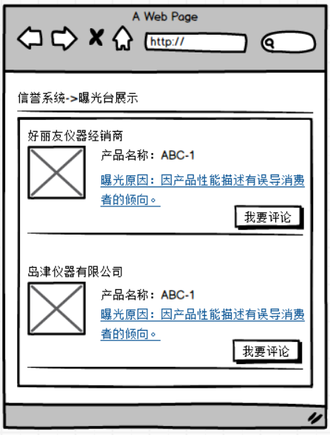

## 用户举报

平台用户可以对商家，产品，商品，服务等进行举报。

* 页面原型

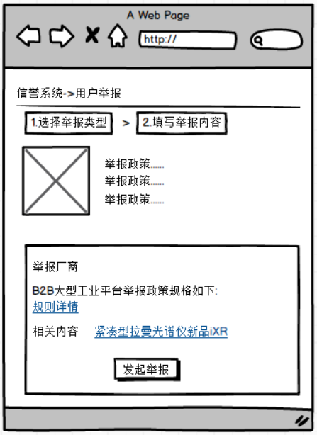

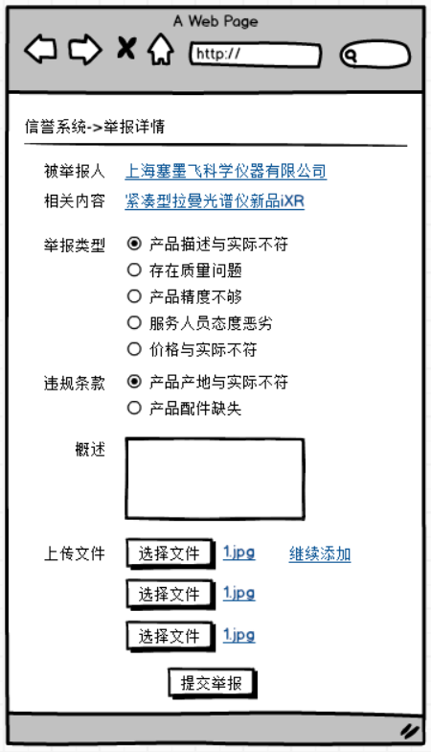

* 业务描述

采购商的订单所有过程都处理完毕后，采购商可以对订单中的商品进行评论。评论一个为五分，通过信誉和评价的加权平均算法更新处理后的信誉。

* 操作人角色

平台运营人员。

* 权限说明

拥有后台评价标准设置权限的平台运营人员。

* 按钮操作说明

1. 附件上传：上传照片，使用结果等作为证据上传平台。
2. 发表评论：保存并公布评论结果。

## 曝光台展示

# ERP-订单处理

订单处理块用于对用户下达的订单进行处理。

## 全部订单

全部订单显示当前所有状态的订单。

* 页面原型

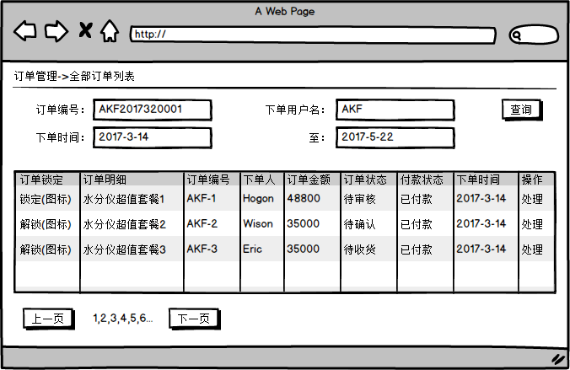

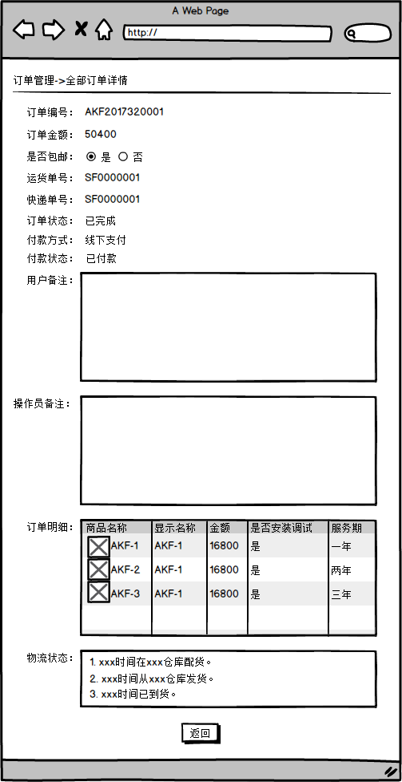

* 业务描述

该功能按下单时间正序显示所有的订单，并可以对订单进行相关操作。

* 操作人角色

平台运营人员。

* 权限说明

拥有全部订单操作权限的平台运营人员。

* 按钮操作说明

无

## 待审核订单

待审核订单显示所有订单状态为待审核的订单。

* 页面原型

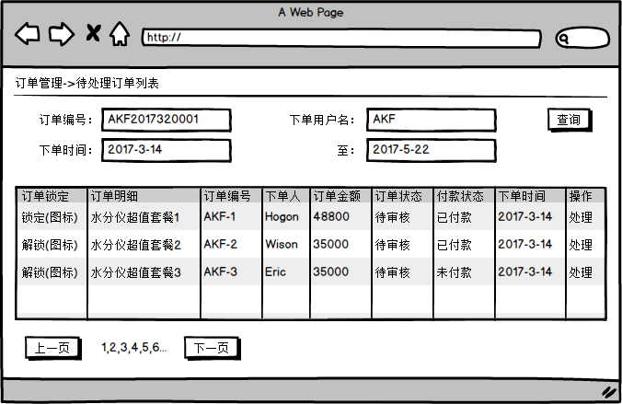

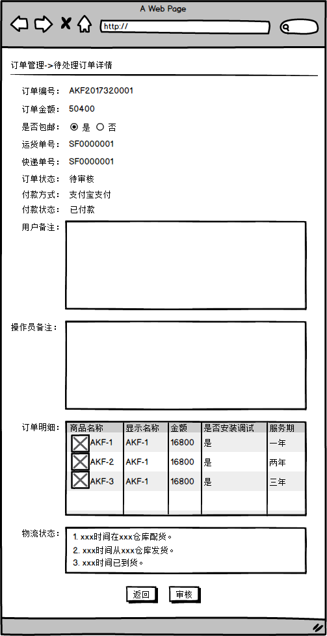

* 业务描述

待审核订单显示所有订单状态为待审核的订单，并可以对订单进行审核。

* 操作人角色

平台运营人员。

* 权限说明

拥有审核订单操作权限的平台运营人员。

* 按钮操作说明

1. 审核：更改订单状态为已审核。

## 待确认订单

待审核订单显示所有订单状态为待审核的订单。

* 页面原型

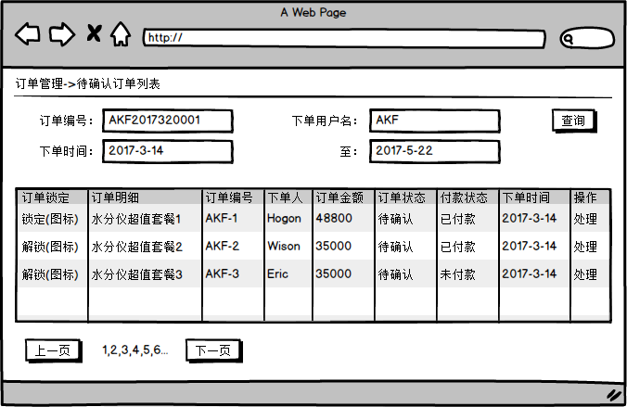

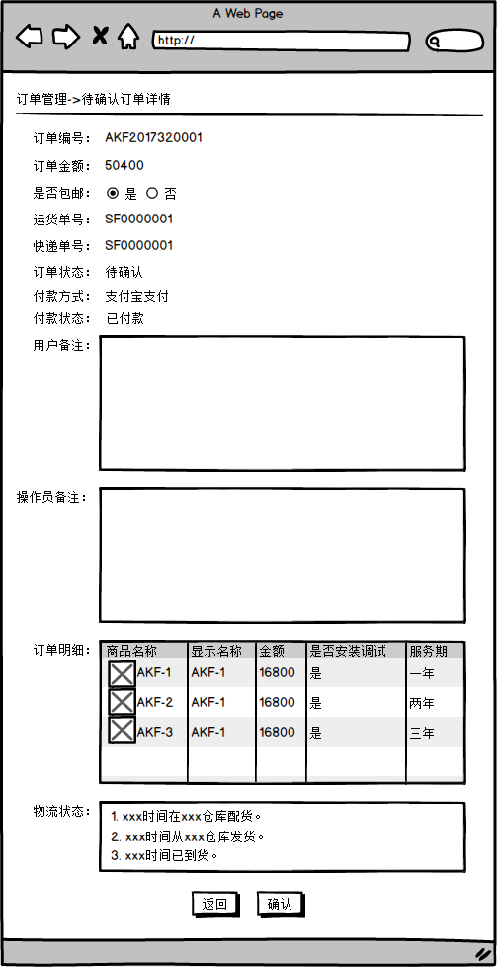

* 业务描述

待审核订单显示所有订单状态为待审核的订单，并可以对订单进行审核。

* 操作人角色

平台运营人员。

* 权限说明

拥有审核订单操作权限的平台运营人员。

* 按钮操作说明

审核：更改订单状态为已审核。

## 待发货订单

* 页面原型





* 业务描述

付款方式为在线付款，客户已付款，且后台操作人员已确认；或者付款方式为货到付款，后台操作人员已确认的订单为待发货订单。

* 操作人角色

平台运营人员。

* 权限说明

拥有订单发货权限的订单操作人员。

## 已完成订单

待审核订单显示所有订单状态为待审核的订单。

* 页面原型





* 业务描述

待审核订单显示所有订单状态为待审核的订单，并可以对订单进行审核。

* 操作人角色

平台运营人员。

* 权限说明

拥有审核订单操作权限的平台运营人员。

* 按钮操作说明

审核：更改订单状态为已审核。

## 已作废订单

* 页面原型





* 业务描述

付款方式为在线付款，客户已付款，且后台操作人员已确认；或者付款方式为货到付款，后台操作人员已确认的订单为待发货订单。

* 操作人角色

平台运营人员。

* 权限说明

拥有订单发货权限的订单操作人员。

## 订单分组

* 页面原型





* 业务描述

订单分组功能用于通过自定义设置将订单分类，并对满足分组条件下的订单进化自动操作。

* 操作人角色

平台运营人员。

* 权限说明

拥有订单发货权限的订单操作人员。

# ERP-发货管理

发货管理用于帮助仓库人员发货。

## 合并订单

* 页面原型

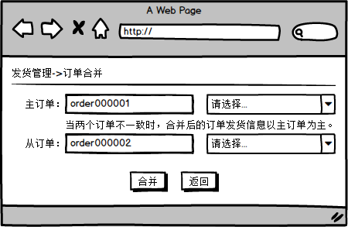

* 业务描述

合并两个相同收获人的订单，可以减少物流成本，提高利润。

* 操作人角色

仓库人员。

* 权限说明

拥有订单合并权限的仓库管理员。

* 按钮操作说明

合并：合并两个订单的发货信息，合并后的订单，付款方式，收获信息以主订单为准。

## 订单打印

* 页面原型

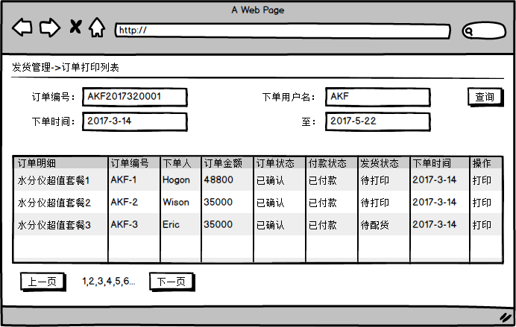

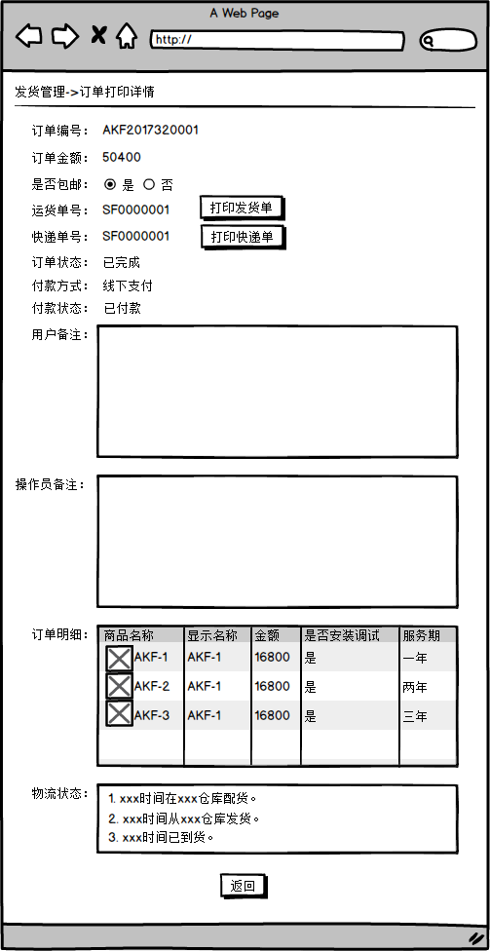

* 业务描述

订单打印功能用于开具发货单，快递单和发票。

* 操作人角色

仓库人员。

* 权限说明

拥有订单打印权限的仓库管理员。

* 按钮操作说明

打印发货单:弹出打印插件，根据发货单配置生成发货单编号并打印纸质发货单。

打印快递单:弹出打印插件，根据快递单配置生成快递单编号并打印纸质快递单。

## 配货捡货

* 页面原型

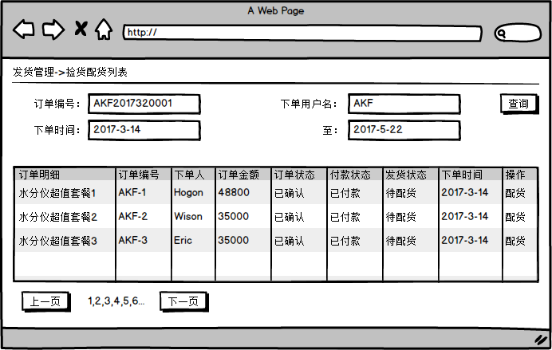

* 业务描述

仓库管理员通过配货拣货功能，生产销售出库申请单明细(在后期加入了条形码或二维码功能以后，可以实现扫码出库)。

* 操作人角色

仓库人员。

* 权限说明

拥有配货拣货权限的仓库管理员。

* 按钮操作说明

配货拣货：生成销售出库单，订单物流状态进入待发货状态。

## 发货确认

* 页面原型

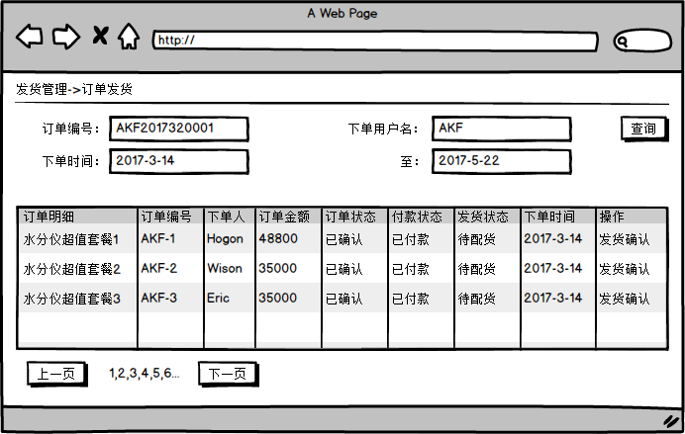

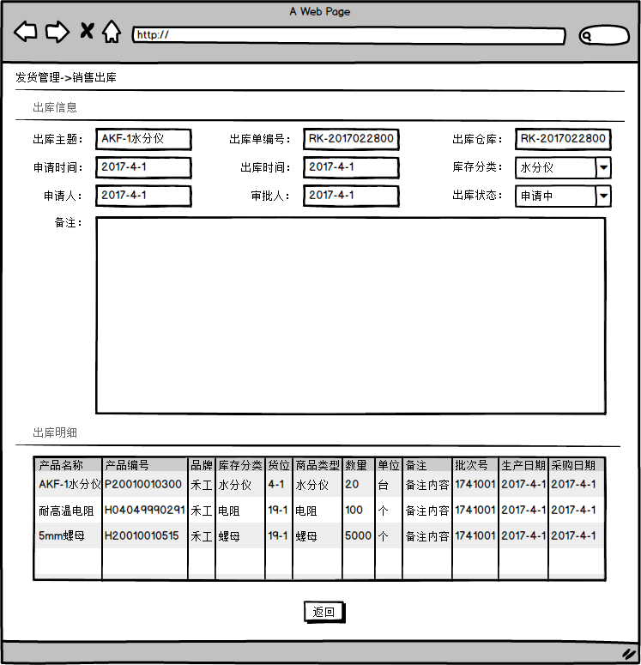

* 业务描述

发货确定会修改订单发货状态为已发货，并自动审批通过销售出库单，同时库存中相应的库存商品数量根据出库单减少。出库单的明细自动生成，如果入库的时候有批次信息，则根据生产日期最早的优先出库。

* 操作人角色

仓库人员。

* 权限说明

拥有发货确认权限的仓库管理员。

* 按钮操作说明

发货确认：确认销售出库单，订单发货状态设置为已发货。

## 物流设置

* 页面原型





* 业务描述

物流设置用于设置物流公司名称，物流编码等用于同步物流信息。物流设置针对不同的物流公司设置快递单和发货单打印格式。

* 操作人角色

仓库人员。

* 权限说明

拥有发货确认权限的仓库管理员。

* 按钮操作说明

发货确认：确认销售出库单，订单发货状态设置为已发货。

* 页面原型





* 业务描述

发货确定会修改订单发货状态为已发货，并自动审批通过销售出库单，同时库存中相应的库存商品数量根据出库单减少。出库单的明细自动生成，如果入库的时候有批次信息，则根据生产日期最早的优先出库。

* 操作人角色

仓库人员。

* 权限说明

拥有发货确认权限的仓库管理员。

* 按钮操作说明

发货确认：确认销售出库单，订单发货状态设置为已发货。

# ERP-生产管理

生产管理模块作为ERP的核心模块，用于管理生产和管理采购，对员工绩效考评。



## 主生产计划

## 主生产计划管理

主生产计划在公司资金流，营销和销售层面，对生产计划做长远和整体性的规划管理。

* 页面原型

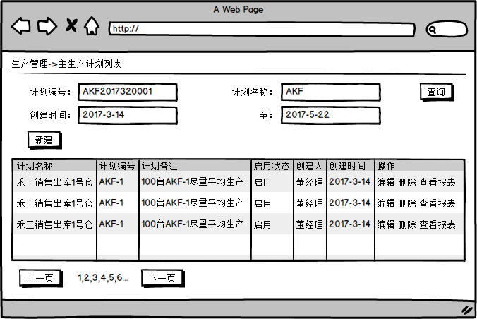

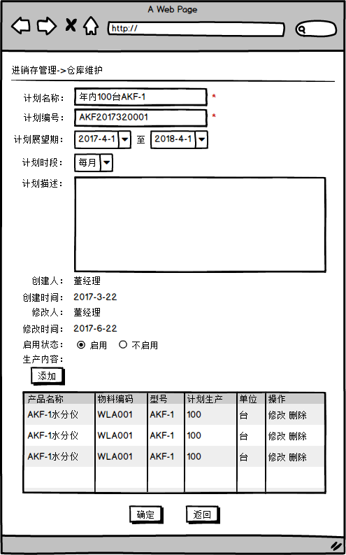

* 业务描述

主生产计划可以对生产部门下达热销产品的长期生产任务，通常是一年。生产部门的建议生产订单优先生产低于安全库存的紧缺商品，在完成紧缺商品生产后，将剩余产能分摊到主生产计划上。计划时段，即微观计划的时间周期单位，优先安排低于安全库存和销售订单的生产计划，空余生产能力跟据主生产计划按时段预测。

* 操作人角色

公司领导。

* 权限说明

拥有主生产计划管理权限的公司领导。

* 按钮操作说明

列表->添加：添加主生产计划。

列表->修改：修改主生产计划。

列表->删除：删除主生产计划。

编辑->添加：添加主生产计划生产明细。

编辑->修改：修改主生产计划生产明细。

编辑->删除：删除主生产计划生产明细。

编辑->确认：保存生产计划到数据库。

## 主生产计划报表

* 页面原型

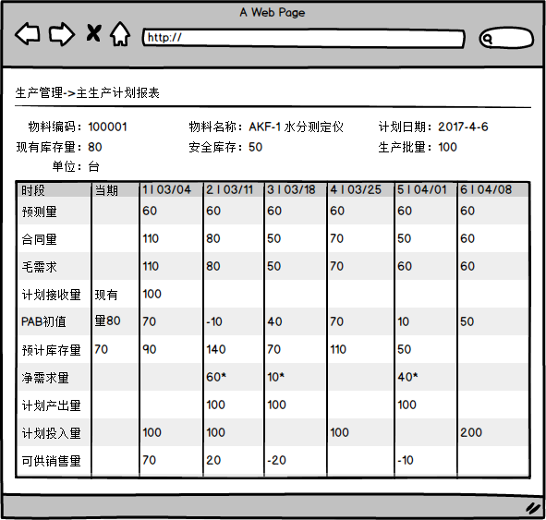

* 业务描述

主生产计划报表以典型的横式报表显现，报表的生成主要根据预测、最低库存和订单信息，显示该产品在未来各时段的需求量、库存量和计划生产量。

* 操作人角色

公司领导和生产部主管领导。

* 权限说明

拥有主生产计划报表查看权限的人员。

* 按钮操作说明

无

## 下达单派工单

* 页面原型

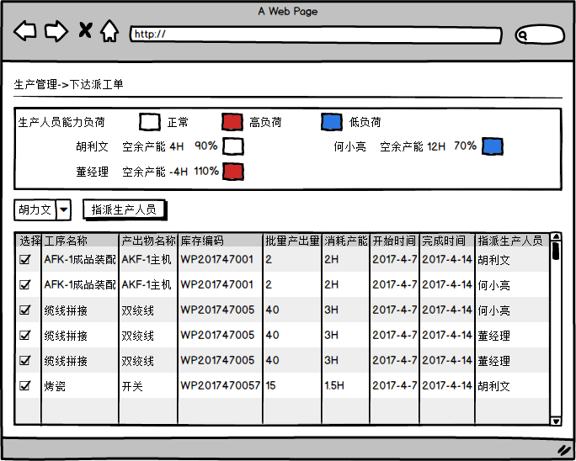

* 业务描述

根据生产计划、库存量和预计到货物料生成所需的生产工序步骤，再由生产部主管分配生产人员到各个工序。

* 操作人角色

公司领导和生产部主管领导。

* 权限说明

拥有派工单下达权限的人员。

* 按钮操作说明

指派生产人员：选择生产人员，勾选生产工序以后，在点击下达派工单按钮。就能把生产人员指派到各个工序上。

## 工作中心管理

* 页面原型

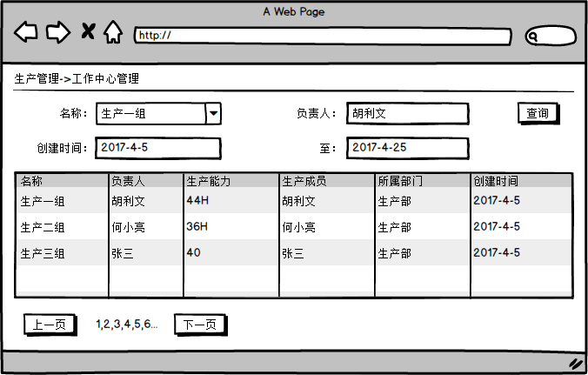

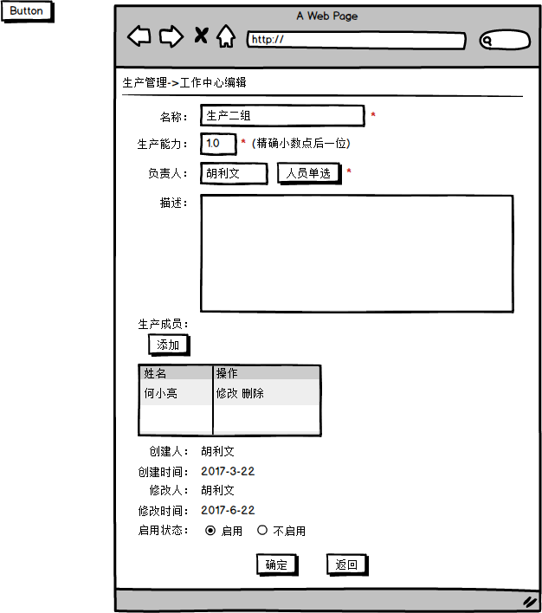

* 业务描述

生产部主管领导通过工作中心管理生产小组，分配小组成为，预设生产能力。预设的生产能力可以帮助生产部主管制定和优化子生产计划，帮助生产主管评估生产计划的可行性。分配小组成员用于追溯产品质量，可以作为生产主管评估生产部成员绩效的依据。

* 操作人角色

生产部主管。

* 权限说明

拥有工作中心管理权限的生产部主管领导。

* 按钮操作说明

列表->添加：添加工作中心。

列表->修改：修改工作中心。

列表->删除：删除工作中心。

编辑->负责人单选：指定唯一一个生产小组负责人。

编辑->确认：保存工作中心操作结果到数据库。

## 物料清单管理

* 页面原型

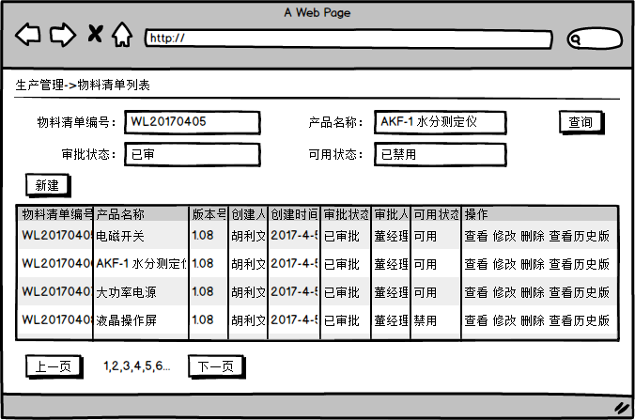

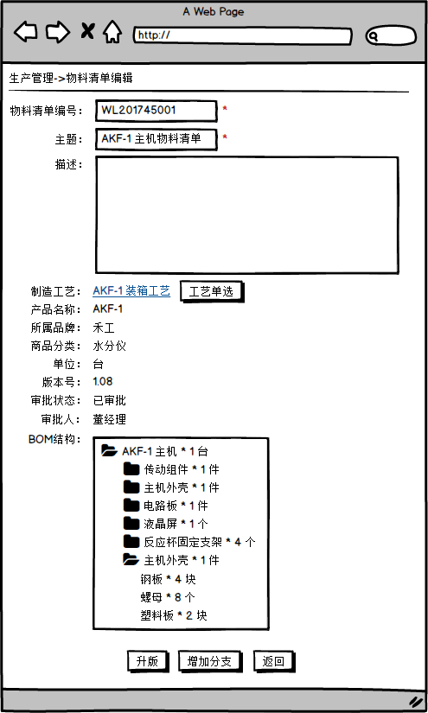

* 业务描述

物料清单编辑功能用于维护产品物料清单，产品所需的物料按生产结构所组成的结构化数据。每个物料清单节点都必须绑定一个生产工序，生产工序的工序线路通过物料清单来体现而不是直接在工序管理中编辑。物料清单可以帮助生产主管制定生产子计划和帮助采购员和仓管提前获取物料需求信息。涉及物料清单的任何改动，都需要公司领导审批确认。

* 操作人角色

研发部主管领导。

* 权限说明

拥有物料清单编辑功能的人员。

* 按钮操作说明

列表->添加：添加物料清单。

列表->修改：修改物料清单。

列表->删除：删除物料清单。

编辑->升版：在当前版本基础上升级物料清单。

编辑->增加分支：以当前版本为模板，创建新的物料清单。

编辑->确认：保存操作结果到数据库。

## 生产工序管理

* 页面原型

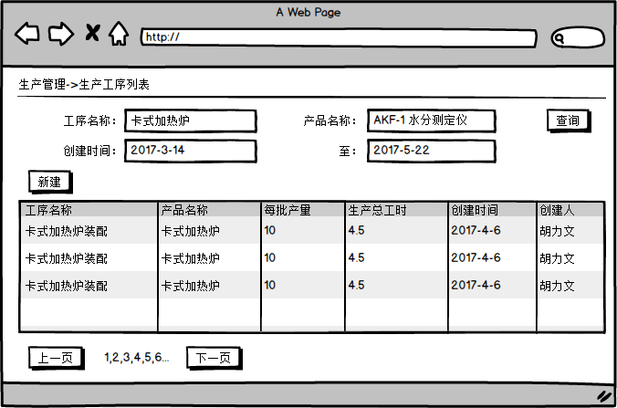

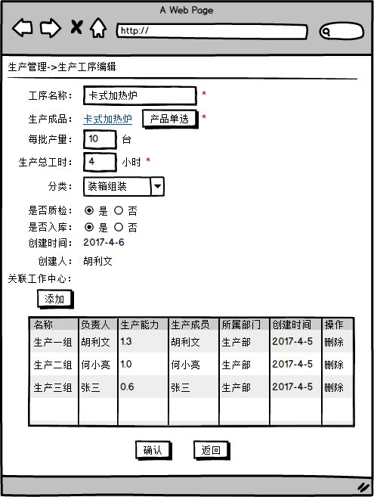

* 业务描述

生产工序根据物料清单的每个生产结构确定生产成品或半成品的总工时，生产方式,是否入库和是否质检。如果工序要求入库

* 操作人角色

生产部主管领导。

* 权限说明

用户生产工序管理权限的人员。

* 按钮操作说明

列表->添加：添加子生产计划。

列表->修改：修改子生产计划。

列表->删除：删除子生产计划。

编辑->确认：保存操作结果到数据库。

## 子生产计划管理

* 页面原型

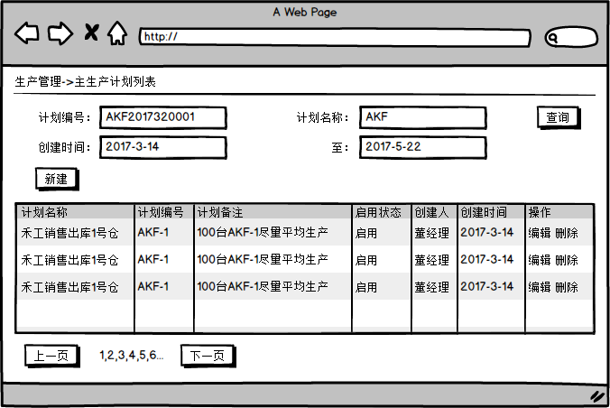

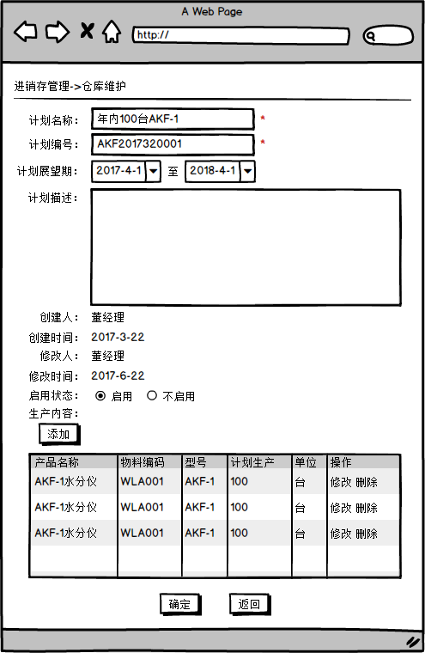

* 业务描述

子生产计划用于帮助生产部主管根据主生产计划和销售订单，安全库存量和当前库存情况，按生产能力制定能力计划。

* 操作人角色

公司领导。

* 权限说明

拥有主生产计划管理权限的公司领导。

* 按钮操作说明

列表->添加：添加主生产计划。

列表->修改：修改主生产计划。

列表->删除：删除主生产计划。

编辑->添加：添加主生产计划生产明细。

编辑->修改：修改主生产计划生产明细。

编辑->删除：删除主生产计划生产明细。

编辑->确认：保存生产计划到数据库。

## 生产计划设置

* 页面原型

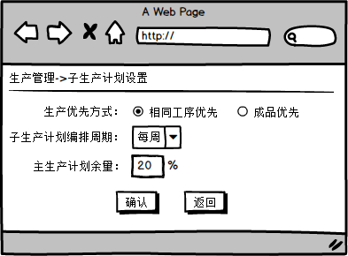

* 业务描述

生产订单设置用于设置生产订单的预测方式。子生产计划周期设置，用于细分生产时段，帮助优化采购，减少库存，帮助生产部主管追踪生产效率提前发现生产问题。子生产计划的计划优先方式有两种：相同工序优先会尽量将相同产品的生产订单安排在一起，方便生产。单个成品优先的方式，优先以成品优先，确保一定的产量。

* 操作人角色

成产部领导。

* 权限说明

拥有子生产计划设置权限的公司领导。

* 按钮操作说明

列表->添加：添加主生产计划。

列表->修改：修改主生产计划。

列表->删除：删除主生产计划。

编辑->添加：添加主生产计划生产明细。

编辑->修改：修改主生产计划生产明细。

编辑->删除：删除主生产计划生产明细。

编辑->确认：保存生产计划到数据库。

# ERP-售后管理

## 售后申请

* 页面原型



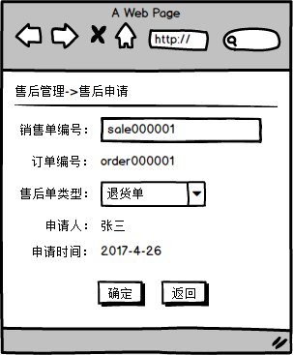

* 业务描述

售后单申请可以有两种方式，一种是由客户在自己的个人中心发起售后申请；另一种有客户主动联系商家，有商家售后服务人员填写售后申请单。

* 操作人角色

直接客户和售后服务人员。

* 权限说明

拥有售后申请权限的直接客户和售后服务人员。

* 按钮操作说明

确定保存：保存销售申请数据到数据库。

## 售后申请审批

* 页面原型

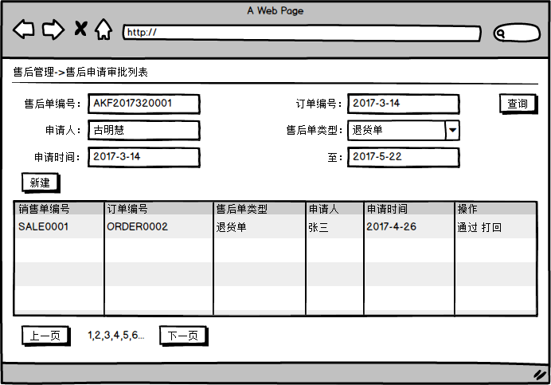

* 业务描述

售后服务人员判断售后申请单是否符合退化货标准，选择通过审批或者打回。

* 操作人角色

售后服务人员。

* 权限说明

拥有售后申请审批权限的售后服务人员。

* 按钮操作说明

确定保存：保存销售申请数据到数据库。

## 退换货处理

* 页面原型

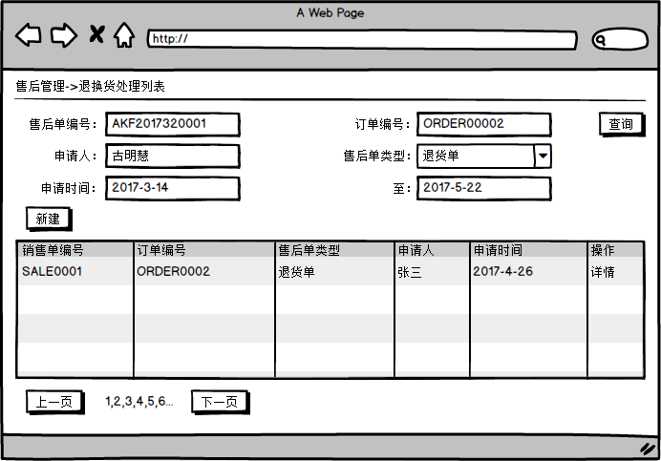

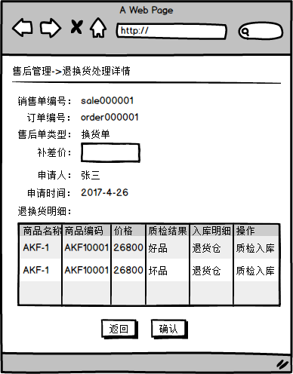

* 业务描述

售后申请单售后人员审核同意后，进入待处理退换货单列表。质检人员检查退换货产品，确定坏坏程度和原因后填写退款金额和差价金额，提交财务审批。经财务审批后自动创建退换货出库单。

* 操作人角色

质检人员。

* 权限说明

拥有退换货处理权限的质检人员。

* 按钮操作说明

确定保存：保存销售申请数据到数据库。

# ERP-进销存模块

进销存管理模块用于管理用户库存。



## 仓库管理

仓库管理用于配置供应商商铺的仓库种类和具体的仓库实例。

* 页面原型

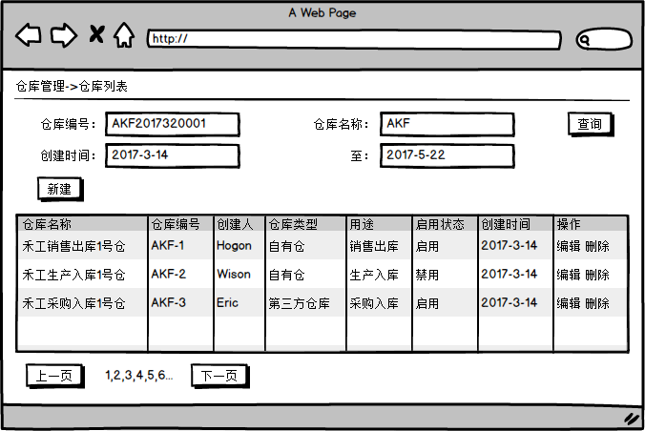

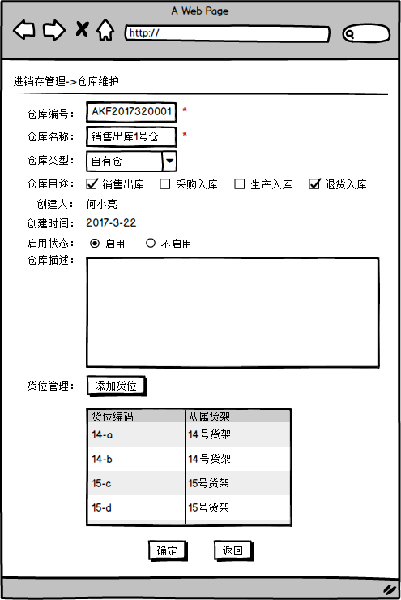

* 业务描述

仓库管理用于新建和维护仓库，仓库编码，仓库名称一旦创建之后无法修改。仓库类型分为自有仓和第三方仓库。自有仓需要供应商自己控制配货、发货操作；第三方仓库的配货和发货有第三方的仓库管理员负责，平台只对接数据。

仓库有自己的用途，针对各自的用途在操作是只能选择具有该用途的仓库；比如销售出库在发货时只能选择具有销售用途的仓库。

* 操作人角色

仓库管理员。

* 权限说明

具有仓库管理原先的供应商操作人员。

* 按钮操作说明

1. 确认：保存仓库信息到数据库。

## 单位设置

单位设置用于设置物料单位。

* 页面原型

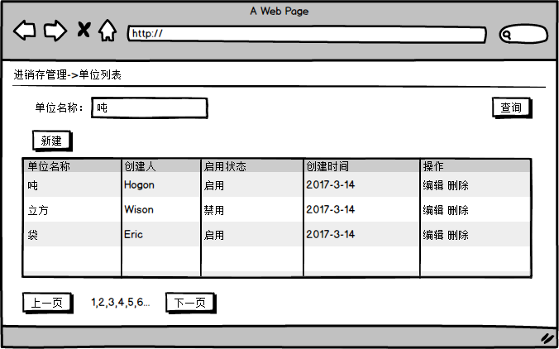

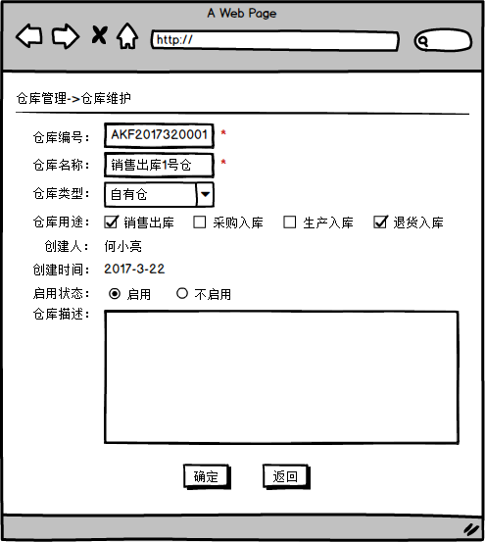

* 业务描述

设置单位名称用于建物料时绑定单位。

* 操作人角色

仓库管理员。

* 权限说明

具有库存单位设置权限的供应商操作人员。

* 按钮操作说明
* 确认：保存仓库信息到数据库。

## 库存目录管理

库存目录用于设置货品在库存中的目录信息。

* 页面原型

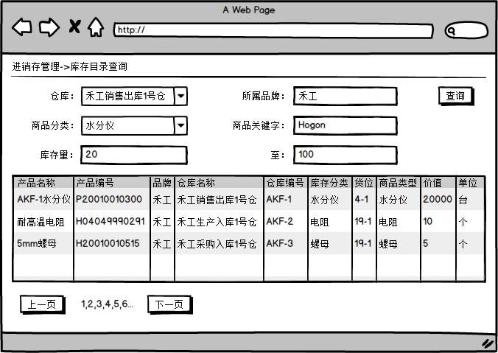

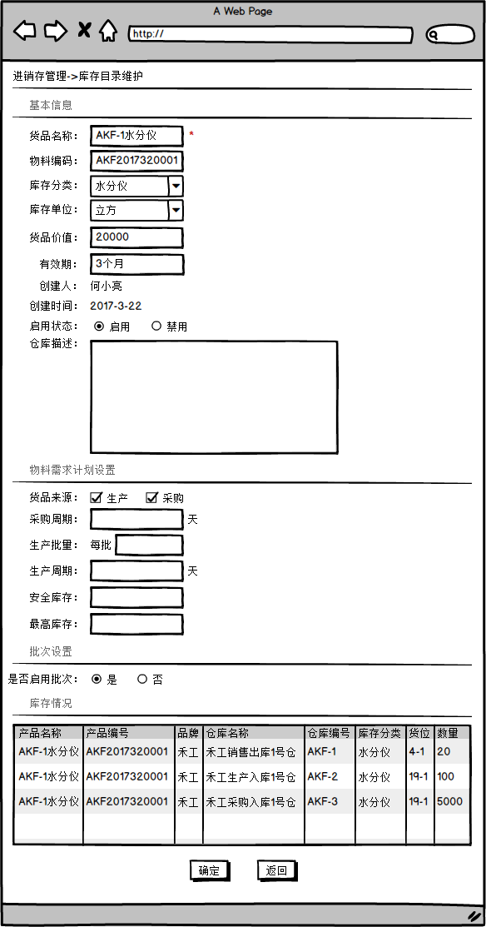

* 业务描述

库存目录用于维护库存的基本信息，另外MRP(物料需求计划)设置用用于生成采购计划和加工计划。

* 操作人角色

仓库管理员。

* 权限说明

具有库存目录管理权限的仓库人员。

* 按钮操作说明

保存：持久化数据到数据库。

## 库存查询

库存查询功能用于综合查询库存量。

* 页面原型

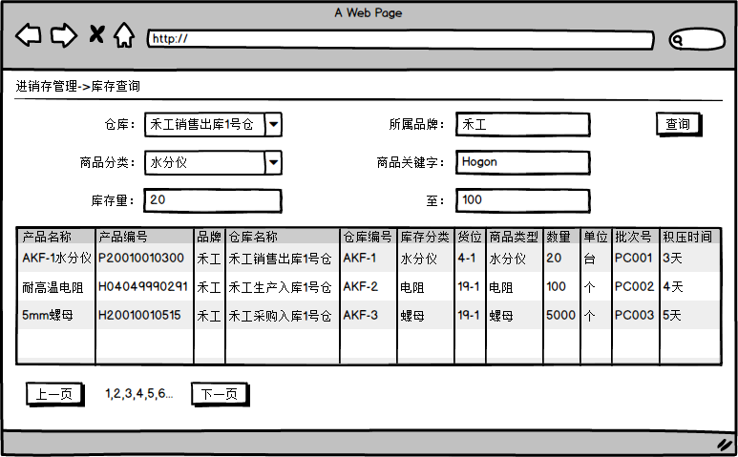

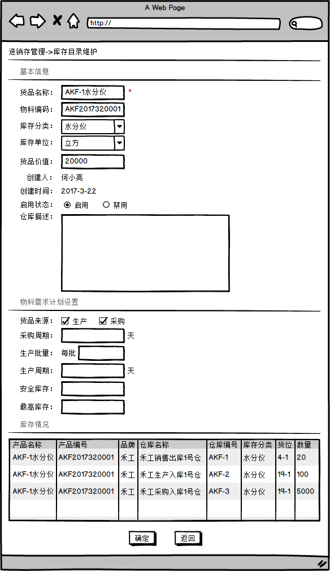

* 业务描述

根据不同条件筛选查询商品。

* 操作人角色

仓库管理员。

* 权限说明

具有库存查询功能的供应商操作人员。

* 按钮操作说明

无

## 入库单查询

入库单查询功能用于查询入库明细。

* 页面原型

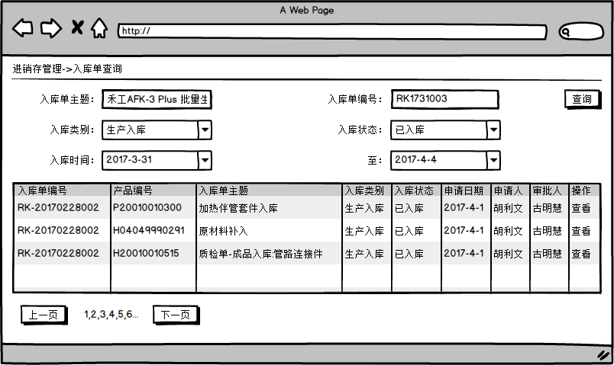

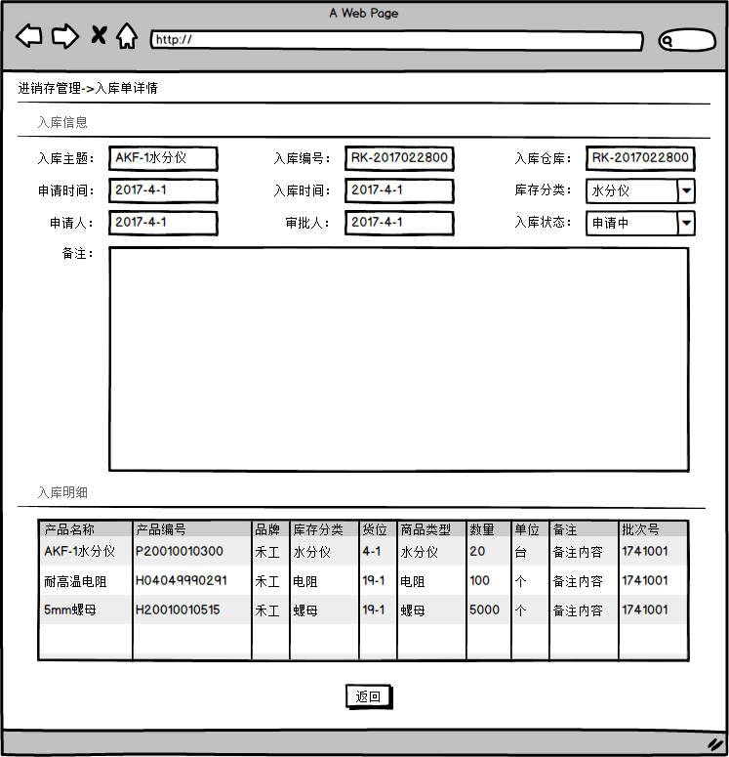

* 业务描述

根据不同条件筛选查询入库单，单击入库单列表操作列查看按钮，可以查看入库单详情。

* 操作人角色

仓库管理员和财务对账人员。

* 权限说明

具有入库单查询功能的企业操作员。

* 按钮操作说明

无

## 出库单查询

出库单查询功能用于查询出库明细。

* 页面原型

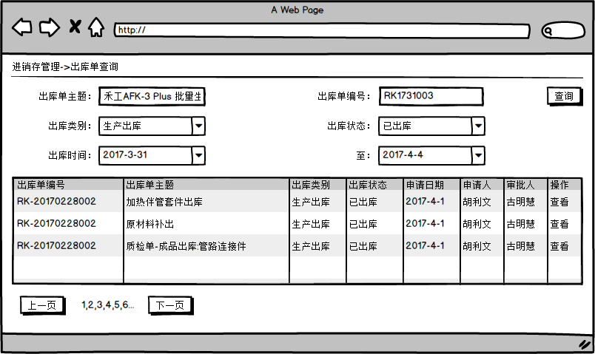

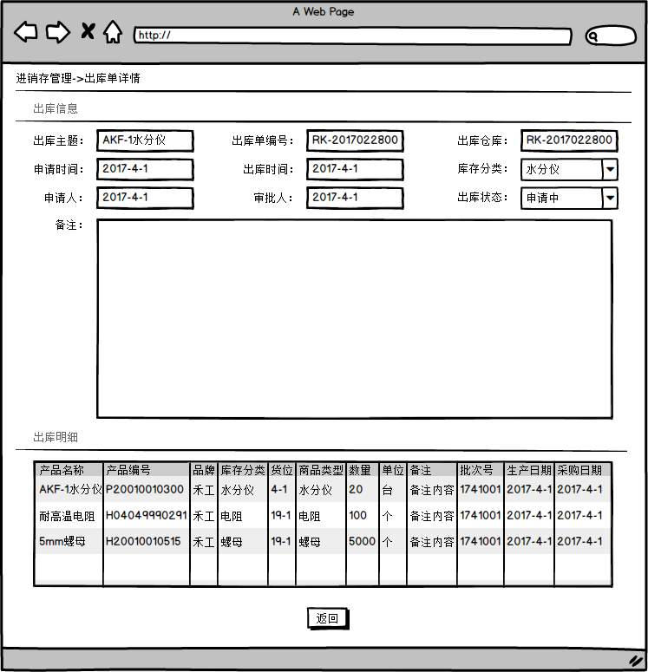

* 业务描述

根据不同条件筛选查询出库单，单击出库单列表操作列查看按钮，可以查看出库单详情。

* 操作人角色

仓库管理员和财务对账人员。

* 权限说明

具有出库单查询功能的企业操作员。

* 按钮操作说明

无

## 调拨单查询

调拨单查询功能用于查询调拨明细。

* 页面原型

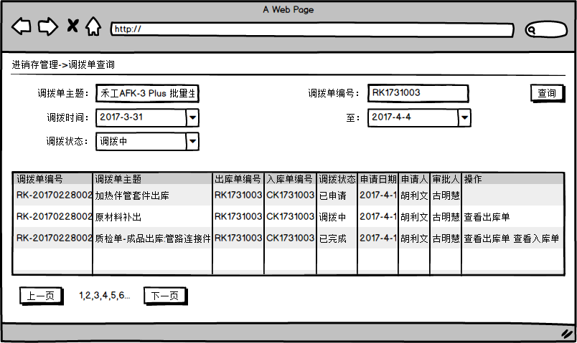

* 业务描述

根据不同条件筛选查询调拨单，单击调拨单列表操作列查看按钮，可以查看调拨单详情。

* 操作人角色

仓库管理员和财务对账人员。

* 权限说明

具有调拨单查询功能的企业操作员。

* 按钮操作说明

无

# ERP-采购管理

采购管理模块用于根据生产任务，销售订单，现有库存和警戒库存等信息生成采购顶订单。



## 库存备货管理

* 页面原型

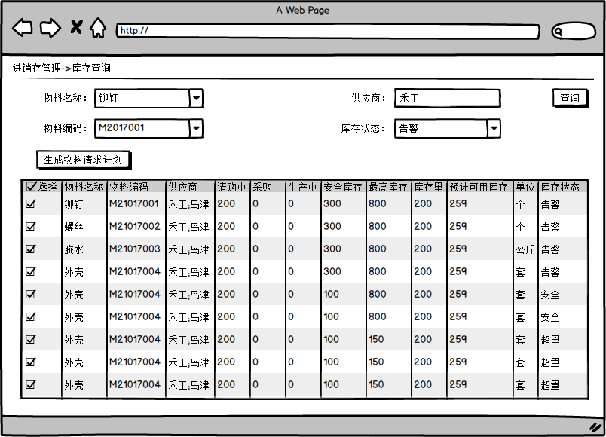

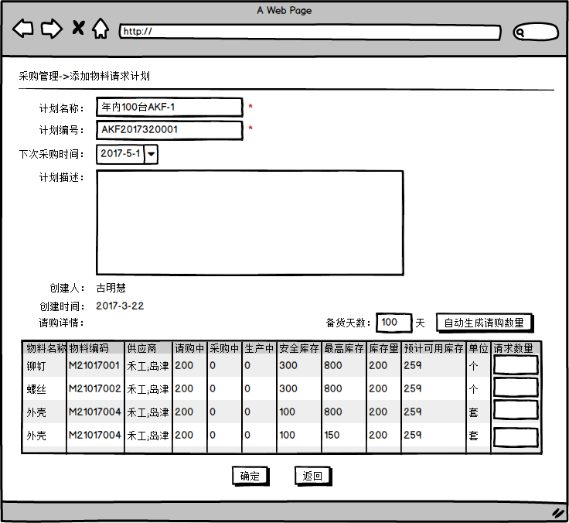

* 业务描述

物料请购计划根据生产计划的所需物料，库存状态，采购到货周期，以及订单生成具体的物料请购单。仓库管理员在备货库存查询列表中勾选物料，再点击生产采购请购单按钮，就会进入采购请购单申请页面，并把物料带入请购单。在请购单申请页面中，可以通过选择备货天数，再点击自动生成请购单按钮，生成请购单物料数量。请购的物料数量，也可以直接输入或在自动生成的数量上修改。物料请求计划中的数量，在库存请购数量中显示，参与预计使用天数的计算。

* 操作人角色

仓库管理员。

* 权限说明

拥有库存备货管理权限的用户。

* 按钮操作说明

列表->生成物料请求计划：进入物料请购单编辑页。

编辑->确认：保存生产计划到数据库。

## 物料请求计划

* 页面原型

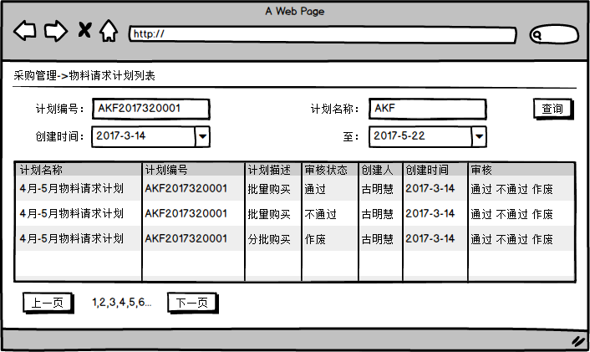

* 业务描述

仓库管理员申请的物料请购计划，需要经过采购员审批通过。经采购员批准的物料请求计划作为采购员采购计划的依据。

* 操作人角色

采购人员。

* 权限说明

拥有物料请求计划相关操作权限的人员。

* 按钮操作说明

列表->通过：变更请购单审批状态为已通过并作为采购计划的依据。

编辑->不通过：变更请购单审批状态为不通过，存库备货清单中移除请购中的库存信息。

编辑->作废：变更请购单审批状态作为采购计划的依据，存库备货清单中移除请购中的库存信息。

## 采购计划管理

* 页面原型

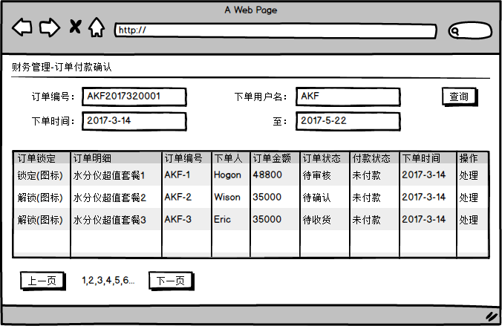

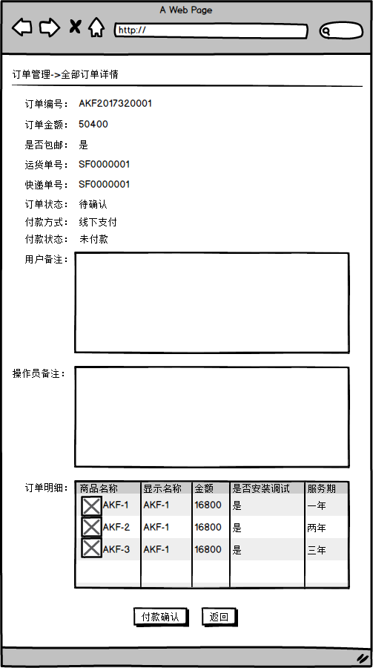

* 业务描述

财务付款确认用于对一些并非由电子支付产生的支付交易得确认，无论资金是来源于电子交易还是线下交易，首先应流出作为担保的平台，待平台确认后汇出供应商的收款账号。只有支付方式为线下支付，付款状态为未付款且订单状态为待付款的订单才会进出订单付款确认列表。

* 操作人角色

供应商财务人员。

* 权限说明

拥有订单付款确认操作权限的供应商财务人员。

* 按钮操作说明

1. 订单确认：设置订单付款状态为已付款并设置订单状态为待确认。

## 供应商管理

由财务部门针对线下付款的确认。

* 页面原型





* 业务描述

财务付款确认用于对一些并非由电子支付产生的支付交易得确认，无论资金是来源于电子交易还是线下交易，首先应流出作为担保的平台，待平台确认后汇出供应商的收款账号。只有支付方式为线下支付，付款状态为未付款且订单状态为待付款的订单才会进出订单付款确认列表。

* 操作人角色

供应商财务人员。

* 权限说明

拥有订单付款确认操作权限的供应商财务人员。

* 按钮操作说明

订单确认：设置订单付款状态为已付款并设置订单状态为待确认。

# ERP-财务管理

采购管理模块用于根据生产任务，销售订单，现有库存和警戒库存等信息生成采购顶订单。



## 订单付款确认

由财务部门针对线下付款的确认。

* 页面原型





* 业务描述

财务付款确认用于对一些并非由电子支付产生的支付交易得确认，无论资金是来源于电子交易还是线下交易，首先应流出作为担保的平台，待平台确认后汇出供应商的收款账号。只有支付方式为线下支付，付款状态为未付款且订单状态为待付款的订单才会进出订单付款确认列表。

* 操作人角色

供应商财务人员。

* 权限说明

拥有订单付款确认操作权限的供应商财务人员。

* 按钮操作说明

订单确认：设置订单付款状态为已付款并设置订单状态为待确认。

## 采购付款确认

由财务部门针对线下付款的确认。

* 页面原型





* 业务描述

财务付款确认用于对一些并非由电子支付产生的支付交易得确认，无论资金是来源于电子交易还是线下交易，首先应流出作为担保的平台，待平台确认后汇出供应商的收款账号。只有支付方式为线下支付，付款状态为未付款且订单状态为待付款的订单才会进出订单付款确认列表。

* 操作人角色

供应商财务人员。

* 权限说明

拥有订单付款确认操作权限的供应商财务人员。

* 按钮操作说明

订单确认：设置订单付款状态为已付款并设置订单状态为待确认。

## 费用申请

# ERP-销售管理



## 地区管理

* 页面原型

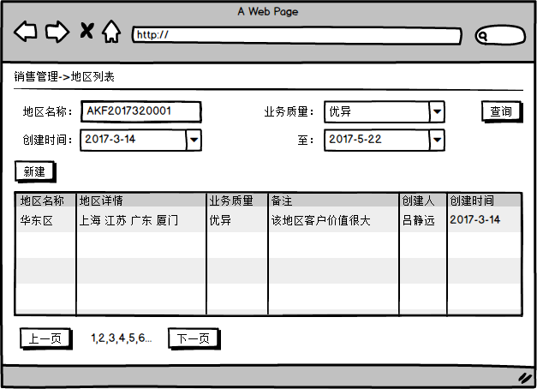

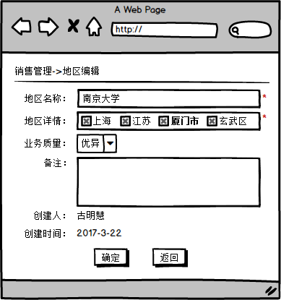

* 业务描述

地区管理用于建立销售地区信息，地区用于划分销售人员和销售业务，统计各地区销售业绩。

* 操作人角色

销售及营销人员。

* 权限说明

拥有地区维护权限的操作人员。

* 按钮操作说明

列表->添加：添加地区信息。

列表->修改：修改地区信息。

列表->删除：删除地区信息。

编辑->确认：保存地区信息到数据库。

## 销售人员分配

* 页面原型

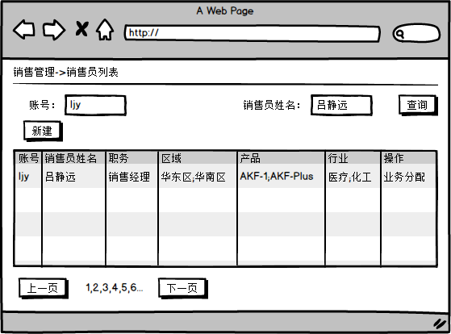

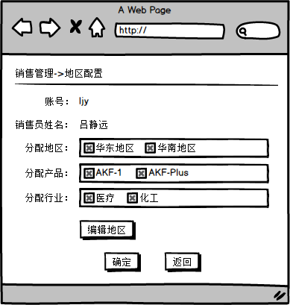

* 业务描述

地区管理用于建立销售地区信息，地区用于划分销售人员和销售业务，统计各地区销售业绩。

* 操作人角色

销售及营销人员。

* 权限说明

拥有地区维护权限的操作人员。

* 按钮操作说明

列表->添加：添加地区信息。

列表->修改：修改地区信息。

列表->删除：删除地区信息。

编辑->确认：保存地区信息到数据库。

## 客户管理

* 页面原型

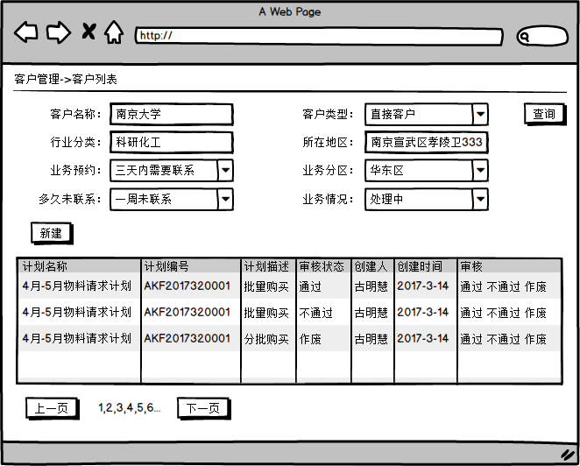

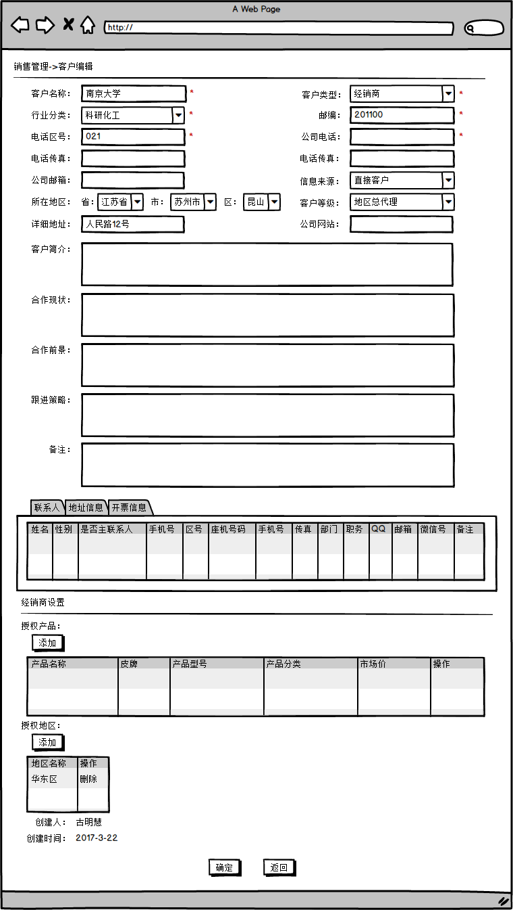

* 业务描述

客户管理用于维护客户信息，其中包括客户的基本信息，联系人信息，地址信息，和开票信息。如果客户类型是经销商，则客户等级类型只能选择经销商类型，直接客户只能选择客户等级类型。另外经销商会额外显示经销商的地区和授权产品。只有品牌的拥有者授权的经销商，才会以正品商品形式显示，否则作为二手商品。

* 操作人角色

销售及营销人员。

* 权限说明

拥有客户维护权限的操作人员。

* 按钮操作说明

列表->添加：添加客户信息。

列表->修改：修改客户信息。

列表->删除：删除客户信息。

编辑->确认：保存客户信息到数据库。

## 销售项目管理

* 页面原型

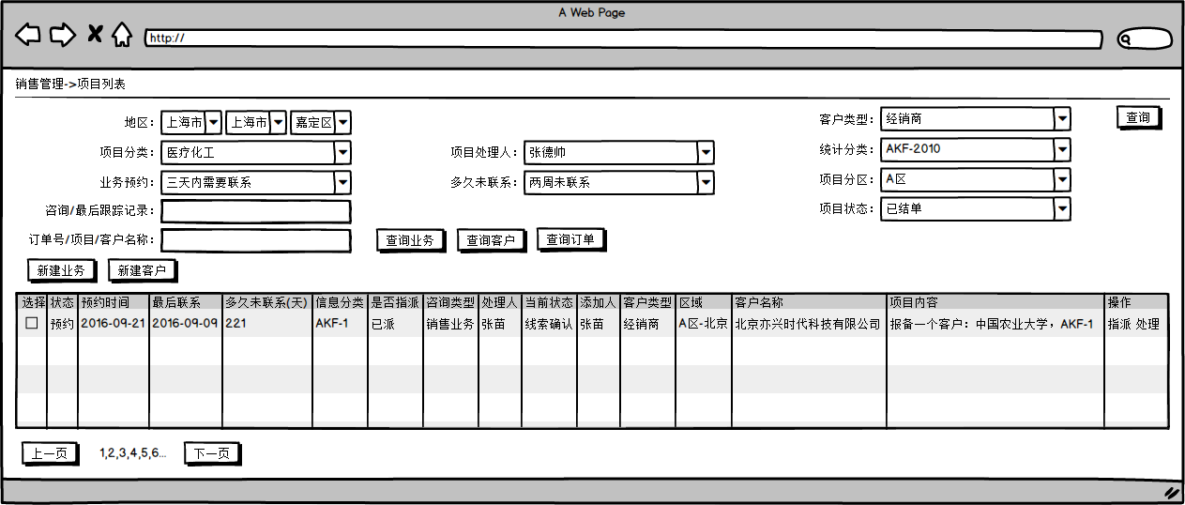

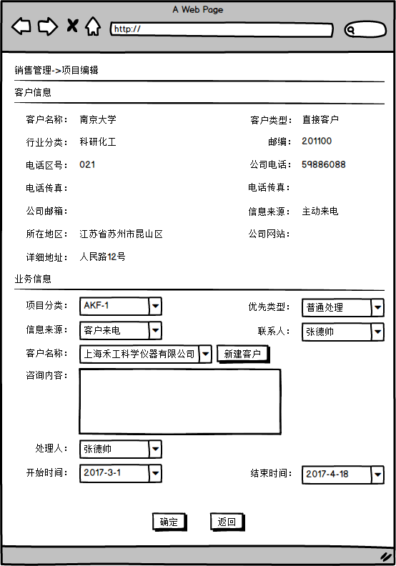

* 业务描述

建立销售项目的目的，就是把现代化的项目管理理论应用于销售中，目的在于预先预测，计划，控制和统计状况，做到防范于未然。一个销售订单的签订与前期销售线索的发现，线索确认，谈判，定价等各个销售阶段共同构成整个销售项目的生命周期。

* 操作人角色

销售及营销人员。

* 权限说明

拥有销售项目维护权限的操作人员。

* 按钮操作说明

列表->查询项目：根据项目名称查询项目,并且在表格中显示项目列表。

列表->查询客户：根据客户名称查询客户,并且在表格中显示客户列表。

列表->查询订单：根据订单编号查询订单,并且在表格中显示订单列表。

列表->新建项目：新建项目信息，也可以选择一个。

业务列表->指派：将指定跟踪销售项目的销售员。

业务列表->处理：对项目进行添加沟通记录，评语，提交下一阶段等操作。

编辑->确定：保存项目信息到数据库。

## 销售项目处理

* 页面原型

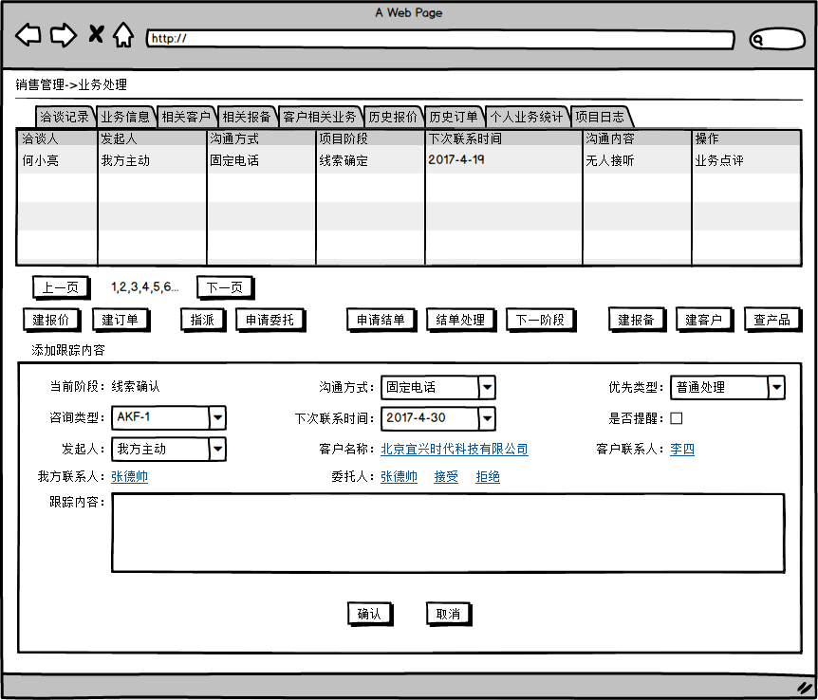

* 业务描述

销售项目处理功能提供业务员针对销售项目的一系列操作功能。为了方便使用者，项目操作时经常需要用到客户信息，报备信息，报价信息和订单信息等；这些相关功能的创建在项目处理页面做了快捷入口。销售员可以根据权限来指派和委托其他销售员处理项目。销售主管可以对项目的状态随时点评。项目日志显示项目的

* 操作人角色

销售及营销人员。

* 权限说明

拥有销售项目处理权限的操作人员。

* 按钮操作说明

建报价：新建项目报价信息。

建订单：新建项目订单信息。

指派：销售主管或市场部人员将销售职业指派给销售人员处理。

委托：将项目委托给其他的销售人员，可以同级别委托。委托只有当被委托人确认接受以后，才将业务移交给被委托人。

退回：拒绝项目委托，指派无法被拒绝。

申请结单：负责该业务销售员向主管领导申请结单，结单可以在项目的任何一个阶段申请，结单的结果可能是销售成功或者失败。

下一阶段：将项目推进到下一阶段，项目阶段只能往前不能往回，但是可以跳跃式推进项目阶段，需要提示用户确认数据的下阶段输入正确。

建客户：新建项目客户信息。

建报备：根据经销商客户产品关系新建报备信息。

## 报备管理

* 页面原型

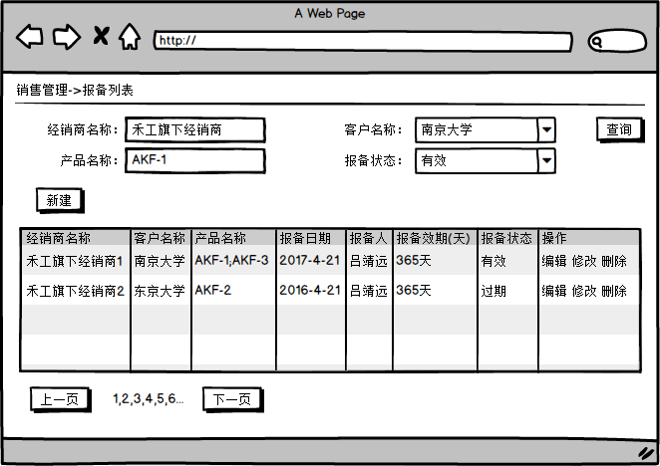

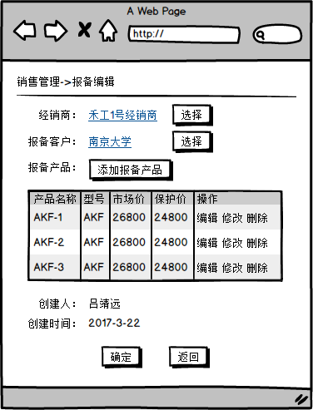

* 业务描述

报备管理功能用于保护经销商，提高我们经销商的市场竞争力，稳定市场价格。

* 操作人角色

销售人员。

* 权限说明

拥有报备管理维护权限的操作人员。

* 按钮操作说明

列表->添加：添加报备信息。

列表->修改：修改报备信息。

列表->删除：删除报备信息。

编辑->确认：保存报备信息到数据库。

## 报价单管理

* 页面原型





* 业务描述

报备管理功能用于保护经销商，提高我们经销商的市场竞争力，稳定市场价格。

* 操作人角色

销售人员。

* 权限说明

拥有报备管理维护权限的操作人员。

* 按钮操作说明

列表->添加：添加报备信息。

列表->修改：修改报备信息。

列表->删除：删除报备信息。

编辑->确认：保存报备信息到数据库。

## 订单管理

* 页面原型

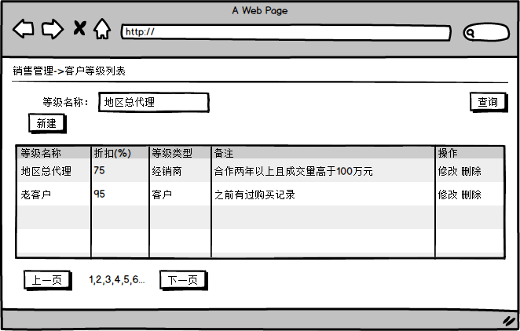

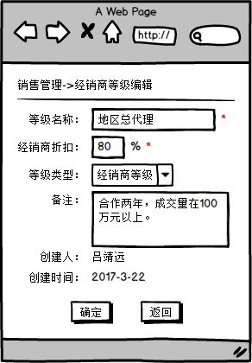

* 业务描述

客户等级管理用于维护客户等级，制定价格策略和优惠方案。客户等级分为经销商等级和客户等级。

* 操作人角色

销售人员。

* 权限说明

拥有客户等级管理维护权限的操作人员。

* 按钮操作说明

列表->添加：添加客户等级信息。

列表->修改：修改客户等级信息。

列表->删除：删除客户等级信息。

编辑->确认：保存客户等级信息到数据库。

## 客户等级管理

* 页面原型





* 业务描述

客户等级管理用于维护客户等级，制定价格策略和优惠方案。客户等级分为经销商等级和客户等级。

* 操作人角色

销售人员。

* 权限说明

拥有客户等级管理维护权限的操作人员。

* 按钮操作说明

列表->添加：添加客户等级信息。

列表->修改：修改客户等级信息。

列表->删除：删除客户等级信息。

编辑->确认：保存客户等级信息到数据库。

# ERP-系统管理

企业下的系统管理功能，主要用于创建和管理企业成员。企业成员分为企业创建者和普通企业成员两种类型，企业创建者拥有企业最高权限的系统管理员账号，系统管理员无法修改转让。每个企业成员分为账号和员工两个模块，组合起来为企业成员。账号可以由企业创建，但无法修改和删除。账号属于个人，员工信息属于企业。企业可以通过创建用户，在创建个人账号的同时，创建员工信息并自动将两者建立关联。如果个人会员已有账号，也可以通过申请企业成员，经审批后绑定员工信息成为企业成员。



## 部门管理

* 页面原型

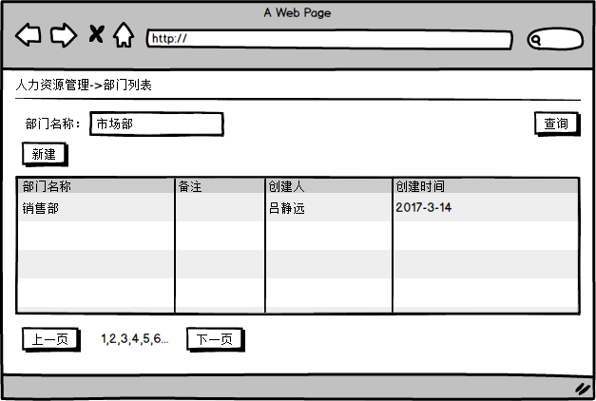

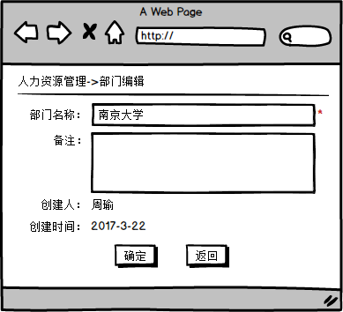

* 业务描述

部门管理用于维护部门信息，每个公司成员都必须有一个唯一部门,部门信息用于财务费用分摊。

* 操作人角色

销售及营销人员。

* 权限说明

拥有部门维护权限的操作人员。

* 按钮操作说明

列表->添加：添加部门信息。

列表->修改：修改部门信息。

列表->删除：删除部门信息。

编辑->确认：保存部门信息到数据库。

## 职务管理

* 页面原型

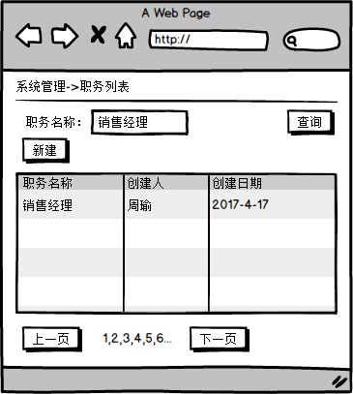

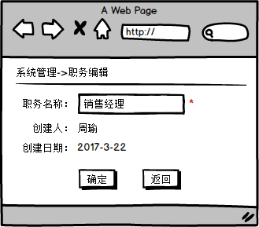

* 业务描述

维护公司员工职务。

* 操作人角色

人事人员。

* 权限说明

拥有职务管理权限的操作人员。

* 按钮操作说明

列表->添加：添加职务信息。

列表->修改：修改职务信息。

列表->删除：删除职务信息。

编辑->确认：保存职务信息到数据库。

## 用户管理

* 页面原型

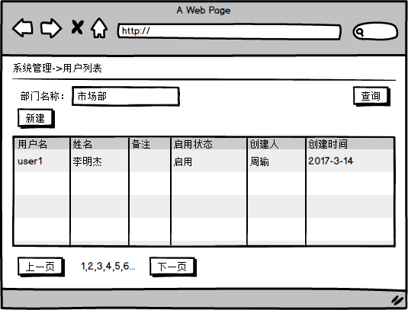 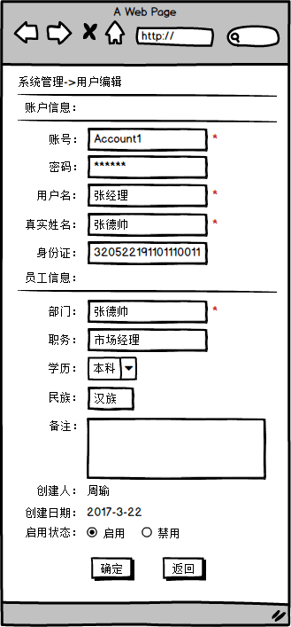

* 业务描述

添加新用户时，可以同时添加用户的账号信息和员工信息。修改只能用户的员工信息，这两个模型放在一个页面里维护。禁用和启用

* 操作人角色

系统管理员。

* 权限说明

拥有用户管理权限的操作人员。

* 按钮操作说明

列表->添加：添加用户信息。

列表->修改：修改用户信息。

列表->删除：删除用户信息。

编辑->确认：保存用户信息到数据库。

## 角色管理

* 页面原型

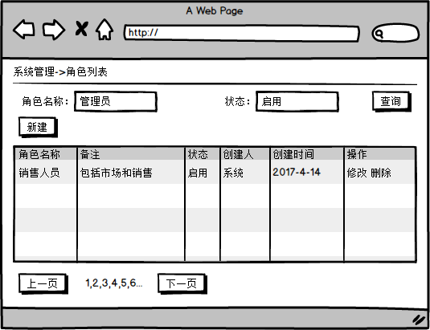

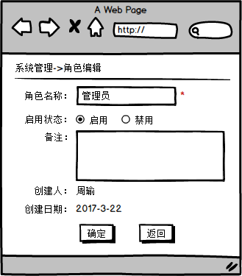

* 业务描述

角色管理维护角色。

* 操作人角色

管理员。

* 权限说明

拥有角色管理权限的管理员。

按钮操作说明

列表->添加：添加地区信息。

列表->修改：修改地区信息。

列表->删除：删除地区信息。

编辑->确认：保存地区信息到数据库。

## 用户角色关联

* 页面原型

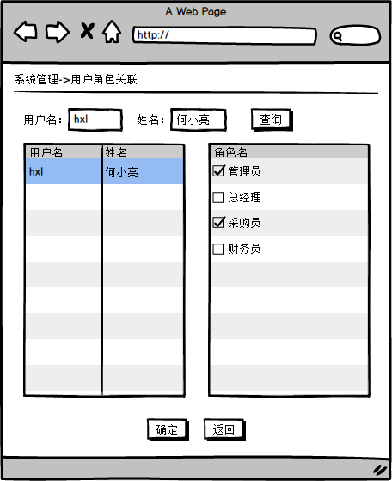

* 业务描述

用户角色关联用于建立用户和角色的关联关系。当判断一个用户是否有权限的时候，其实是判断该用户的角色都是都权限。用户与角色存在多对多关系，当该用户关联的任何一个角色拥有某个权限时，及该用户拥有该权限。

* 操作人角色

管理员。

* 权限说明

拥有用户角色关联权限的管理员。

按钮操作说明

确认：保存用户角色关联信息到数据库。

## 菜单管理

* 页面原型

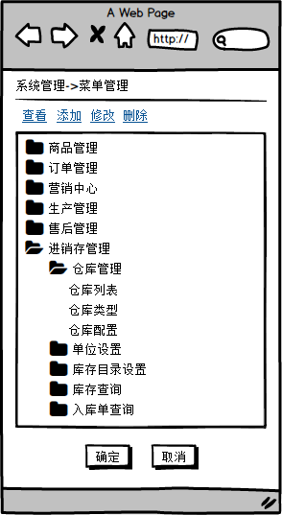

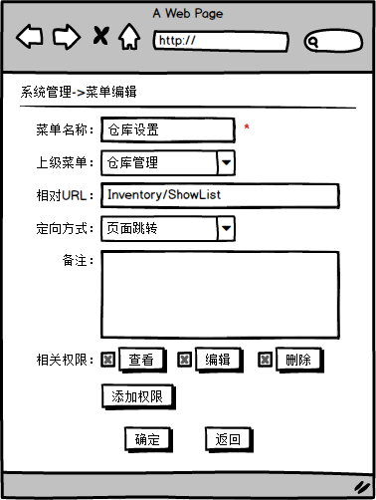

* 业务描述

菜单管理功能用于编辑系统菜单。菜单数据结构本身不存在层次限制，但是具体页面可以分三层；前两层通过UI框架统一展示，第三层特殊展示。只有填写了URL的菜单才可以点击，有页面定向方式决定是进行跳转还是弹窗形式。

* 操作人角色

开发及部署人员。

* 权限说明

拥有菜单管理权限的操作人员。

* 按钮操作说明

列表->添加：添加菜单信息。

列表->修改：修改菜单信息。

列表->删除：删除菜单信息。

编辑->确认：保存菜单信息到数据库。

## 角色权限分配

* 页面原型

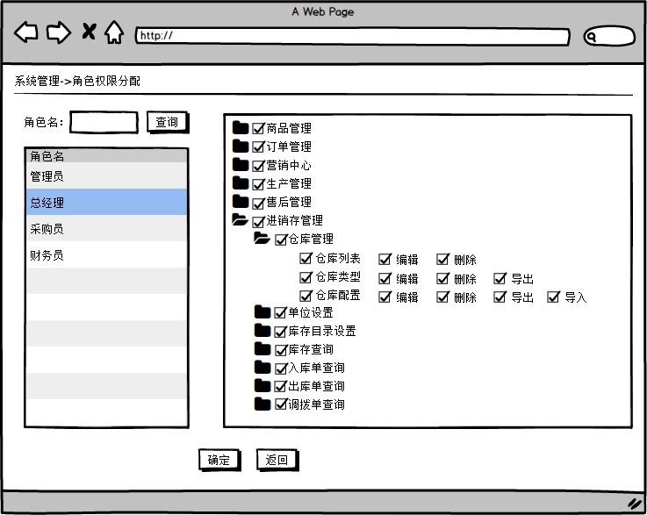

* 业务描述

用于对角色分配权限，权限都是基于模块菜单的。

* 操作人角色

开发及部署人员。

* 权限说明

拥有角色权限分配权限的操作人员。

* 按钮操作说明

查询：筛选角色。

确认：保存角色权限到数据库。